Geekbrains

**Аналитика при разработке мобильного приложения ресторана “Rostic’s(KFC)”.**

Разработчик

Тимлид

Тимошенко Максим Владимирович

Ростов-на-Дону

2025

**Содержание**

Введение…………………………………………………………………………………………2

Глава 1. Теоретические аспекты аналитики в мобильных приложениях……………………5

1.1 Понятие и значение аналитики…………………………………………………………….5

1.2 Аналитика мобильных приложений………………………………………………………9

1.2 Основные метрики и KPI………………………………………………………………….10

1.3 Инструменты аналитики…………………………………………………………………..20

Глава 2. Этапы разработки мобильного приложения……………………………………….25

2.1 Определение цели и требований………………………………………………………….25

#### 2.2 Проектирование и прототипирование…………………………………………………….30

2.3 Разработка и тестирование………………………………………………………………...37

2.4 Запуск и поддержка………………………………………………………………………...40

Глава 3. Роль аналитики на каждом этапе разработки……………………………………….45

Глава 4. Пример успешной практики и кейсов на основании мобильного приложения ресторана “Rostic’s(KFC)”……………………………………………………………………..60

Заключение……………………………………………..............................................................69

Список используемых источников……………………………………………………………71

# Введение

Мобильные устройства играют немаловажную роль в современном мире. Сейчас, практически у каждого есть сотовый телефон. С его помощью можно звонить, слушать музыку, смотреть видео, играть, читать и даже заключать сделки в крупных масштабах.

Люди большое количество времени проводят не с семьёй, не с друзьями, а за телефоном. Но в наше время, телефон действительно является неотъемлемой частью нашей жизни.

Самыми распространенными платформами являются: Android; IOS и Windows Mobile.

Мобильный интернет. Востребованность мобильного интернета растет стремительными темпами. Если в 2015 году процент всех пользователей мобильных телефонов,которые получают доступ к интернету со своего карманного устройства составил 35.1%,то уже в 2019 году процент пользователей составил 63.5% [по данным проекта Statista](https://dzen.ru/away?to=https%3A%2F%2Fsdvv.ru%2Farticles%2Felektronnaya-kommertsiya%2Fstatistika-interneta-2019-trafik-sayty-i-blogi-domeny-sotsialnye-media-onlayn-reklama-i-elektronnaya%2F)

Мобильные приложения. Раньше основной платформой были сайты на ПК, а мобильный трафик считался просто одним из дополнительных каналов получения прибыли. Сейчас 50 % продаж генерируют приложения. Для большого количества клиентов различных сервисов, разработка приложений для iPhone, iPad и Android играет большое значение. Именно с их помощью появляется возможность пользоваться теми или иными услугами, совершать покупки без особых усилий и траты времени. Например, каким бы популярным и солидным не был банк, обслуживающий платежные карты, в наше время он будет значительно проигрывать тому, кто взял на вооружение мобильное приложение. Поэтому постепенно растет число компаний, которые понимают ценность и значимость приложений для смартфонов. Если игнорировать этот вопрос, вероятно, очень скоро компания потеряет огромное количество потенциальных клиентов.

Большинство обладателей современных мобильных устройств также используют приложения как элемент досуга в повседневной жизни. Они пользуются приложениями для общения, игр, получения развлекательной информации и т.д. [В App Annie](https://dzen.ru/away?to=https%3A%2F%2Fwww.web-canape.ru%2Fbusiness%2Finternet-2020-globalnaya-statistika-i-trendy%2F) заявляют, что на мобильные приложения теперь приходится 10 из каждых 11 минут пользования мобильным устройством, а на просмотр веб-страниц уходит только 9% нашего «мобильного времени. За прошлые 12 месяцев пользователи смартфонов загрузили более 200 миллиардов мобильных приложений, потратив совокупно 120 миллиардов долларов на приложения и покупки в них [сообщает App Annie.](https://dzen.ru/away?to=https%3A%2F%2Fwww.web-canape.ru%2Fbusiness%2Finternet-2020-globalnaya-statistika-i-trendy%2F)

Продукты питания и товары, а также готовая еда – самые популярные у потребителей категории товаров в доставке. 54% опрошенных потребителей заказывают доставку продуктов питания и товаров FMCG, 42% – доставку готовой еды из кафе и ресторанов.

Современный рынок мобильных приложений активно развивается, и создание успешного приложения требует внимания к различным аспектам, включая его проектирование, функциональность и пользовательский опыт. Одним из ключевых элементов, способствующих успешной разработке, является аналитика. Правильный сбор и анализ данных позволяет разработчикам лучше понять потребности пользователей, эффективно управлять ресурсами и оптимизировать приложение.

Функциональные возможности приложения Rostic’s:

1. Функция регистрации и возможность изменения пользователями своих профилей. Пользователи должны иметь возможность зарегистрироваться и создать свой профиль в приложении, чтобы оформлять заказы и отслеживать их статус.
2. Функция выбора блюд. Пользователи должны иметь возможность выбирать блюда из меню, просматривать информацию о каждом блюде.
3. Функция оформления заказа. Пользователи должны иметь возможность оформить заказ, выбрав блюда из меню, указав адрес доставки и способ оплаты;
4. Возможность отслеживания статуса заказа: пользователи должны иметь возможность отслеживать статус своего заказа, начиная от подтверждения и оплаты до доставки;
5. Онлайн-оплата. Приложение должно поддерживать онлайн-оплату заказов, чтобы пользователи могли оплачивать свои заказы безопасно и удобно.
6. Уведомления. Приложение должно отправлять уведомления пользователям о подтверждении заказа, его готовности и доставке;
7. Служба поддержки. Приложение должно иметь службу технической поддержки, которая готова помочь пользователям в случае возникновения проблем с оформлением заказа или оплатой;
8. Система скидок и бонусов. Приложение может предлагать клиентам скидки и бонусы, чтобы поощрять пользователей делать заказы и привлекать новых пользователей.

Глава 1. Теоретические аспекты аналитики в мобильных приложениях

1.1 Понятие и значение аналитики

Аналитика — это процесс сбора, обработки и анализа данных с целью получения инсайтов и принятия обоснованных решений. В контексте мобильных приложений аналитика позволяет разработчикам понимать, как пользователи взаимодействуют с приложением, какие функции востребованы, а какие игнорируются.

Чаще всего анализом данных занимаются аналитики, но также эту функцию могут брать на себя маркетологи и менеджеры. Для анализа данные извлекают, систематизируют, анализируют, преобразуя из набора чисел в связный и понятный отчет.

Аналитика данных в зависимости от целей делится на продуктовую, маркетинговую и [BI](https://crmgroup.ru/glossary/bi/)-аналитику. Продуктовая аналитика нужна для сбора данных о том, как пользователь взаимодействует с продуктом, например, как часто пользуется приложением для доставки еды. Маркетинговая аналитика помогает изучать эффективность продвижения, а BI-аналитика позволяет отвечать на глобальные вопросы бизнеса об операционных расходах и прогнозируемой выручке.

Зачем аналитика данных нужна для бизнеса:

1. Даёт новые знания об аудитории, продукте и бизнес-процессах. Поиск закономерностей в данных помогает понять, как ведут себя группы клиентов, как они реагируют на изменения в продукте. Также, анализируя данные, можно сделать выводы о том, как сотрудники работают с теми или иными инструментами, например, с [CRM](https://emailsoldiers.ru/glossary/crm?roistat_visit=191879) и таск-менеджерами.
2. Делает предсказания более научными. Анализ поведения сотрудников и клиентов в прошлом помогает отделить случайное от закономерного и принимать решения не на догадках, а на базе научных гипотез.
3. Позволяет доносить информацию до топ-менеджеров. На основе анализа данных можно строить краткие и понятные отчёты, чтобы руководитель наглядно видел все самые важные показатели своего бизнеса и мог своевременно принимать нужные управленческие решения. Например, увеличить инвестиции в те рекламные каналы, которые приводят на сайт интернет-магазина больше посетителей, заинтересованных в продукции, или внедрить систему рекомендаций для повышения среднего чека с помощью кросс-продаж.
4. Помогает увеличить эффективность. Детальное исследование потенциальных покупателей поможет сформировать максимально результативные маркетинговые кампании, основанные на реальных нуждах и возможностях потребителей. Также менеджмент получит достаточно точные ответы на вопросы о целесообразности открытия нового филиала и прогнозы достижения самоокупаемости.

Виды аналитики данных:

Выделяют четыре основных типа анализа данных: описательный, диагностический, прогностический и предписывающий.

* Описательная аналитика

Это простой тип анализа на поверхностном уровне, с помощью которого можно просто зафиксировать прошлые события. В процессе описательной аналитики агрегируют данные, представляют их в обобщённом формате. Например, фиксируют продажи товаров за предыдущий период, чтобы определить самые покупаемые товары сезонные тренды.

### Диагностическая аналитика

Цель диагностической аналитики — ответить на вопрос «почему». Используя этот тип анализа, пытаются выявить аномалии в данных. Например, если данные показывают, что в марте произошло внезапное падение продаж, то необходимо будет выяснить причину.

Чтобы найти ответ, определяют любые дополнительные источники данных, которые могли бы рассказать больше о причинах возникновения таких аномалий. Затем в этих данных ищут события, соответствующие снижению продаж.

### Прогностическая аналитика

С помощью этого типа анализа пытаются предсказать события, которые вероятно произойдут в будущем. Для этого используют данные об уже произошедших событиях и теорию вероятности.

Прогностическая аналитика может использоваться для предсказания спроса на продукты или увеличения выручки за определённый период.

### Предписывающая аналитика

Этот тип анализа помогает построить на основе данных бизнес-сценарии, по которым компания будет действовать в будущем. Например, определить план продаж или сформулировать оптимальную цепочку поставок.

Для предписывающей аналитики характерен сложный анализ, который может включать работу с алгоритмами, машинное обучение и процедуры компьютерного моделирования.

Процесс аналитики данных

Выделяют несколько этапов:

1. Постановка проблемы и исследовательского вопроса. На этом этапе выделяют проблему, которую необходимо решить. Например, увеличить число продаж в «неприбыльные» месяцы. В этом случае исследовательский вопрос будет звучать так: «Почему в третьем квартале продажи падают?». После этого определяют, какие данные нужно собрать и из каких источников. Например, изучить данные о продажах, заявках и действиях компании в третьих кварталах предыдущих нескольких лет.
2. Сбор данных. Для этого используют первичные и вторичные источники. Первичные или внутренние источники — это базы данных о клиентах, ресурсах, продажах, заявках. Например, о продажах и заявках можно узнать из CRM, а о поставках и тратах из ERP. Вторичными или внешними называют открытые источники данных, например, государственные порталы и базы, такие как [«Спарк»](https://spark-interfax.ru/?roistat_visit=191879) или [ЕГРЮЛ](https://egrul.nalog.ru/index.html?roistat_visit=191879). Также можно искать данные в отчётах отраслевых организаций, например, ВОЗ или ЮНИСЕФ.
3. Очистка данных. Когда данные собраны, их готовят к анализу, очищая от дублей и лишних чисел. Очистка данных может быть трудоёмкой задачей, но она имеет решающее значение для получения точных результатов.
4. Анализ данных. На этом этапе для поиска нужных ответов используют один или несколько типов анализа: описательный, диагностический, предсказывающий или приписывающий. Выбранные методы и инструменты зависят от исследовательского вопроса и типа данных.
5. Визуализация данных. Чтобы данные можно было изучить и принять к действию, их оформляют в понятном формате, например, в виде [дашбордов](https://emailsoldiers.ru/glossary/dashboard?roistat_visit=191879).

## 

## 1.2 Аналитика мобильных приложений

## Какие задачи можно решить с помощью аналитики?

Простыми словами — все. Без правильной аналитики мобильных приложений вы будете просто двигаться вслепую.

Нравится ли людям приложение или они быстро отваливаются, а если так, то на каком этапе? Еще на регистрации или после недели использования? Принесли ли потраченные на рекламу деньги результаты или нужно перенастроить, совсем поменять план продвижения? Именно аналитика приложений помогает найти «дыры» в стратегии и разработке.

### Важность аналитики для разработчиков мобильных приложений

Известно, что найти все баги не так-то легко. С аналитикой мобильных игр и приложений процесс становится проще:

Например, игровое приложение хорошо скачивают. Много пользователей начинают в него играть, но почему-то не задерживаются.  
Статистика показывает, что большая часть отваливаются через неделю-две. Порывшись, разработчик находит баг в прокачке персонажа, который как раз появляется после недели активной игры и прохождения уровней.

К тому же аналитическая система помогает:

* - оптимизировать функционал приложения;
* - устранять недочеты;
* - улучшать пользовательский опыт;
* - понимать, когда стоит выпускать обновления, и планировать нагрузку разработчиков заранее.

### Аналитика для маркетологов мобильных приложений

Аналитика — главный маркетинговый инструмент. Без нее не оценить эффективность рекламы, новых платных услуг и реакции аудитории, не спланировать следующие действия.

Цель продвижения — провести пользователя по воронке продаж и удержать. Для этого нужно использовать все каналы — визуальные, социальные, прямого общения и обращения к болям. Такой подход называется омникальным маркетингом. По нему любой контакт с пользователем, прямой или косвенный, не может рассматриваться отдельно и должен быть включен в систему.

1.3 Основные метрики и KPI.

## Метрики эффективности мобильных приложений

Метрики, которые обязательно должна собирать аналитическая система:

### Метрики вовлеченности:

### **Количество скачиваний и установок** — тут все предельно понятно. Это базовый показатель, с помощью которого рассчитываются другие метрики.

Он не оценивает качество приложения или то, насколько человек заинтересован в нем. Зато демонстрирует, насколько удачно продвигается [мобильное приложение](https://www.calltouch.ru/blog/glossary/mobilnoe-prilozhenie/?utm_source=blog.calltouch.ru&utm_medium=referral&utm_campaign=%D0%90%D0%BD%D0%B0%D0%BB%D0%B8%D1%82%D0%B8%D0%BA%D0%B0%20%D0%BC%D0%BE%D0%B1%D0%B8%D0%BB%D1%8C%D0%BD%D1%8B%D1%85%20%D0%BF%D1%80%D0%B8%D0%BB%D0%BE%D0%B6%D0%B5%D0%BD%D0%B8%D0%B9:%20%D0%BE%D0%B1%D0%B7%D0%BE%D1%80%20%D0%B8%D0%BD%D1%81%D1%82%D1%80%D1%83%D0%BC%D0%B5%D0%BD%D1%82%D0%BE%D0%B2%20%D0%B8%20%D0%BC%D0%B5%D1%82%D1%80%D0%B8%D0%BA).

**Показатели активности** — ежедневно (DAU), еженедельно (WAU) и ежемесячно (MAU) активные пользователи. Важно сравнить его с количеством скачиваний: приложение могут скачать хоть 100 тысяч раз, но если им пользуются только 100 человек, значит, что-то определенно не так.

DAU засчитывает одного уникального пользователя единожды, сколько бы раз он ни зашел в приложение. Но если задумано так, что он должен заходить несколько раз в день, то учитываются **количество сессий** (Daily Sessions per DAU) и **средняя продолжительность сессии** (ASL).

**Коэффициент удержания пользователей** или Retention Rate показывает, сколько человек возвращаются в приложение. Это важный срез для оценки не только качества приложения, но и эффективности рекламы: насколько качественный трафик она приносит? Этой же оценке помогает и **коэффициент оттока** (Churn Rate).

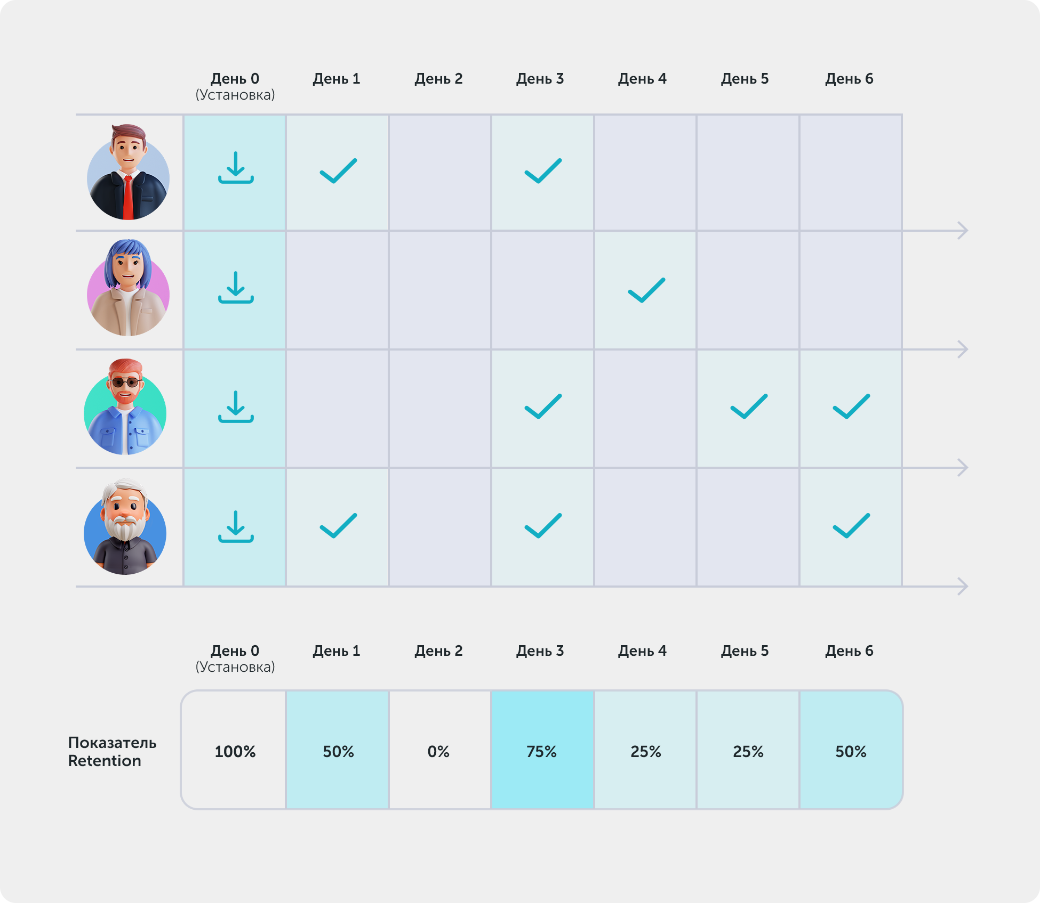

Пример расчета показателя удержания в мобильном приложении.

### Метрики монетизации:

Чтобы приложение хорошо монетизировать, перечисленные выше метрики должны стабильно расти. Без них не будет и денег. А вот какие финансовые показатели нужно отслеживать в мобильной аналитике:

1. **Средний доход с одного пользователя**, ARPU - Это общий показатель, в котором учитываются и платящие и не платящие пользователи.

2. **Средний доход с платящего пользователя**, ARPPU - Если в приложении есть платные услуги, например подписка или покупка жизней в играх, эта метрика показывает сколько денег тратит именно платящий пользователь.

3. **Пожизненная ценность пользователя**, LTV - Доход с одного уникального пользователя за все время, которое он использует сервис.

4. **Стоимость одного пользователя**, CAC и стоимость одного действия, CPA - Показатель считается отдельно для каждого рекламного канала и помогает оценить их эффективность.

5. **Коэффициент возврата маркетинговых инвестиций или окупаемость рекламы**, ROMI - Показывает окупаемость средств вложенных в маркетинг.

# Ключевые KPI мобильных приложений:

Само понятие KPI (ключевые показатели эффективности) говорит о том, что именно эти параметры определяют, насколько успешно идет продвижение приложения и как его можно оптимизировать. Для любого приложения доступны десятки показателей [KPI](https://help.adjust.com/ru/article/kpi-glossary/), однако в первую очередь необходимо обращать внимание именно на те, которые имеют наибольшее значение для интересующей отрасли.

Некоторые KPI, например стоимость привлечения клиентов (CAC) или [коэффициент удержания](https://www.adjust.com/blog/demystifying-cohort-retention-session-kpis/), универсальны, однако ценность каждого конкретного показателя рассчитывается для каждого приложения индивидуально и может меняться в зависимости от целей продвижения, [ситуации в отрасли](https://app-benchmarks.adjust.com/) и других факторов. Давайте рассмотрим, какие KPI наиболее важны для мобильных приложений из различных вертикалей.

## **KPI для финтех-приложений**

[Пользователи финтех-приложений](https://www.adjust.com/blog/fintech-apps-continue-to-grow-despite-challenges-in-2022/) обычно крайне лояльны и показывают хороший коэффициент удержания в долгосрочной перспективе, поэтому логично предположить, что в списке ключевых KPI для таких проектов удержание будет далеко не самым важным параметром. В отличие от социальных сетей, люди не заходят в банковские или платежные приложения просто так, чтобы проверить, что нового. Чаще всего у них есть какая-то задача, которую необходимо выполнить. Чтобы понять, насколько хорошо работает ваш финтех-проект, обратите внимание на следующие KPI.

* **Стоимость привлечения клиентов (CAC).** В основе всей стратегии развития приложения лежит понимание того, сколько средств вы тратите на привлечение каждого нового пользователя. На основе этого показателя можно оценить истинную ценность каждого пользователя и сформировать маркетинговый бюджет.
* **Среднее время до первой транзакции.** Активность пользователей важна для всех приложений, но в финтехе без нее в принципе не обойтись. Неважно, какие услуги вы предоставляете пользователям (оплата покупок, торговля на бирже или услуги онлайн-банка); важно то, сколько времени занимают у них эти действия. Эти данные помогут оптимизировать и ускорить рутинные процессы.
* **Количество активных пользователей за месяц (MAU).** Для оценки удовлетворенности и активности пользователей вместо коэффициента удержания за первую неделю в сфере финтеха рекомендуется использовать MAU. Возвращаются ли клиенты в приложение, чтобы внести деньги на вклад, перевести кому-либо средства или подключить новую услугу?

## **KPI для криптовалютных приложений**

Приложения для покупки и продажи цифровых валют очень похожи на приложения из финансовой сферы. Доверие пользователей критически важно для успеха таких проектов, ведь из-за высокой волатильности криптовалют пользователям приходится чаще и активнее работать с приложением.

* **Среднее время до первой транзакции.** Ваши пользователи должны не просто установить приложение, но и начать покупать и продавать через него валюту. Вероятность того, что вовлеченный пользователь покинет систему, значительно ниже, поэтому стимуляция первой транзакции может помочь удержать клиентов, которых вы с таким трудом привлекли. Попробуйте предложить им выполнить первую сделку бесплатно.
* [Уровень оттока](https://www.adjust.com/glossary/churn-definition/)**.** Пользователи финтех-приложений склонны выбирать поставщика услуг всерьез и надолго, а вот на динамичном рынке криптовалют конкуренция крайне велика. Если ваш уровень оттока выше среднего, попробуйте оптимизировать путь пользователей или начните предлагать персонализированные предложения, чтобы побудить их вернуться в приложение.
* [Количество активных пользователей за месяц (MAUs)](https://www.adjust.com/glossary/active-user/)**.** Пользователи криптовалютных приложений в среднем проявляют куда больше активности, чем клиенты финтеха. Биржевой трейдинг — захватывающий процесс, верно? Следите за MAU, чтобы понять, растет или снижается количество пользователей, и оценить, насколько активны самые лояльные клиенты. Эта информация поможет определить, сколько времени и сил нужно уделять привлечению пользователей, а сколько ресурсов отправить на удержание.

## **KPI в электронной коммерции**

В сфере электронной коммерции ключом к успеху становятся довольные клиенты, которые возвращаются за покупками снова и снова. Какие же KPI помогут измерить уровень удовлетворенности пользователей?

* [Пожизненная ценность (LTV)](https://www.adjust.com/glossary/lifetime-value/)**.** Сколько прибыли приносят пользователи за все время работы с приложением? Ответ на этот вопрос поможет понять, какие клиенты для вас наиболее ценны, какие у них общие черты и как найти новых таких же.
* **Сессии на одного пользователя.** Любому ретейлеру нужны довольные сервисом клиенты, которые регулярно возвращаются за новыми покупками. Сессия — это цифровой эквивалент похода в магазин. Поток покупателей должен быть постоянным, и неважно, ищут ли они что-то конкретное или просто разглядывают ассортимент. Если у вас возникают трудности с повторным привлечением пользователей, правильное использование [push-уведомлений](https://www.adjust.com/ru/blog/how-to-develop-a-successfull-push-notification-strategy/) с [диплинками](https://help.adjust.com/ru/article/deep-links?src=search/) поможет вернуть их в приложение. Подобная стратегия также повышает коэффициент удержания, который дает возможность оценить, сколько покупателей стали постоянными.
* [Показатель конверсии](https://www.adjust.com/glossary/conversion-rate/)**.** У каждого приложения будет свое определение конверсии, но для интернет-магазинов простой установки явно недостаточно. Их целью должна быть первая покупка. Если в сравнении с другими приложениями для электронной коммерции ваше показывает низкий показатель конверсии, начните искать способы повысить продажи. Помочь в этом могут push-уведомления или электронные письма об отложенных в корзину, но не оплаченных товарах, а также информация о заранее спланированных скидках и распродажах.
* **CAC.** Стоимость привлечения одного пользователя тесно связана с LTV. Оптимизация этого показателя позволяет добиться максимального возврата от рекламных расходов (ROAS).

## **KPI приложений по доставке еды**

Пользователи доставок еды отличаются непостоянностью. Средний коэффициент удержания составляет 12,5 %. К 30 дню этот показатель падает до 4 %. С другой стороны, данные глобального консультационного агентства [McKinsey & Company](https://www.mckinsey.com/industries/technology-media-and-telecommunications/our-insights/the-changing-market-for-food-delivery) свидетельствуют о том, что 80 % пользователей после регистрации очень редко или вовсе никогда не уходят на другие платформы. Хорошая новость: эти пользователи крайне мотивированы на покупку, [8 из 10 их поисковых запросов приводят к конверсии](https://www.reviewtrackers.com/blog/restaurant-search-engine-optimization/). Неудивительно, если учесть, что большинство потенциальных клиентов голодны и хотят получить свой ужин как можно быстрее. Помочь удержать пользователей здесь могут кампании по повторному вовлечению с предложенными вовремя скидками, однако много пользы для оптимизации работы можно извлечь и из других показателей.

* **Приложение не отвечает (ANR).** Вряд ли вам захочется иметь дело с голодным и раздраженным клиентом, которому так надоели ошибки и «зависания» в вашем приложении, что он просто ушел к конкурентам. Если этот показатель слишком высок, необходимо срочно заняться решением проблемы.
* **Момент выхода из приложения.** Пользователи теряют интерес еще до регистрации? Или, напротив, это происходит только после оформления заказа? Узнав, в какой момент и после каких действий клиент покидает приложение, вы поймете, какие этапы пути пользователя нужно оптимизировать.
* **Коэффициент удержания.** То, что у приложений по доставке еды низкие показатели вовлеченности и удержания, не означает, что их нельзя попробовать улучшить. Вовлеченность могут повысить персональные предложения со скидками на любимые блюда пользователей или в то время дня, когда они с наибольшей вероятностью будут голодны. Такие стратегии эффективнее всего работают тогда, когда вы получили согласие на отправку push-уведомлений и, в идеале, отслеживание местоположения.

## **KPI приложений для здоровья и качества жизни**

Пандемия дала мощный толчок для роста популярности приложений на тему здоровья и качества жизни. Несмотря на то что в эту вертикаль входит огромное количество самых разнообразных проектов от Peloton до Calm, их всех объединяют некоторые общие особенности. Самые популярные приложения для здоровья и повышения качества жизни призваны помочь пользователю завести новую привычку. Разработчикам здесь следует обратить особое внимание на KPI, которые показывают, что клиенты активно вовлечены в работу и готовы платить за премиум-возможности, принося вам прибыль.

* **Удержание.** Неважно, медитируют ли ваши пользователи, тренируются или готовятся к марафону, во всех этих случаях важна регулярность работы. Внимательно следите за тем, как часто клиенты возвращаются в приложение, с какой целью и какие функции и уведомления нравятся им больше всего.
* **Уровень оттока —** обратная сторона удержания. Сколько пользователей вы теряете за определенный период? Важно понять нормальные объемы оттока для конкретного приложения. Этот показатель может меняться в зависимости от времени года. Например, после Нового года в приложении может появиться много новых пользователей, которые вскоре потеряют энтузиазм и перестанут заходить. Такие нюансы помогут с формированием долгосрочных стратегий.
* **Длительность сессии.** Пользователи должны проводить в приложениях для здоровья и качества жизни как можно больше времени. Длинные пробежки или активные тренировки под надзором виртуального тренера: чем дольше клиент остается в приложении, тем выше его удовлетворенность качеством услуг.

## **KPI мобильных игр**

У игровых приложений есть общие черты с приложениями для здоровья. Издатели рассчитывают на то, что пользователи будут регулярно заходить в их игры и проводить в них по несколько часов. То, насколько регулярно пользователи совершают действия в игре, для некоторых сегментов вертикали может и вовсе стать ключевым элементом стратегии монетизации.

* **Вовлечение и удержание.** Эти два показателя тесно связаны и необходимы для успешного продвижения бесплатных игр с монетизацией через рекламу. Нужно не только поддерживать интерес пользователей, чтобы они не удаляли приложение, но и дать им причину регулярно заходить в игру и смотреть рекламу. Ежедневные награды или испытания — хороший способ добиться этого.
* **LTV.** Даже у пользователей бесплатного приложения есть LTV. Эту ценность они создают путем взаимодействия с рекламой, покупок в приложении и оформления подписки. Подсчитав этот показатель, вы сможете скорректировать стратегию привлечения пользователей и добиться максимального ROAS.
* **Оплата за установку (CPI).** Сколько вы платите за каждую установку? Это важный вопрос для любых приложений, однако для мобильных игр он становится ключевым: [«мобильная игра считается успешной тогда, когда показатель удержания первого дня превышает 35 %»](https://www.blog.udonis.co/mobile-marketing/why-you-need-to-track-user-retention-in-mobile-apps-and-games). В условиях потери более половины новых пользователей важно минимизировать расходы по их привлечению.

Используя нужные метрики, маркетологи смогут оптимизировать расходы на рекламу, улучшить впечатления пользователя и в целом сделать работу с приложением удобнее.

1.4 Инструменты аналитики

С помощью различных инструментов можно собирать, хранить, анализировать и визуализировать данные.

1. **Сбор и хранение данных.** Для этих задач используются базы данных: от простых типа MS Excel до специализированных и сложных, например, Oracle.
2. **Анализ данных.** Используют математические и статистические методы: регрессионный и дисперсионный анализ, корреляцию, линейную регрессию и другие. Часть методов встроена в популярные инструменты, например, MS Excel или Power BI, для решения специальных задач используют Statistica или Jupyter Notebook.
3. **Визуализация данных.** Для создания графиков, отчётов и дашбордов используют PowerPoint, Miro, Tableau и Power BI.

## Рекомендации по выбору инструментов и настройке аналитики

Выбрать правильный инструмент для аналитики важно, хотя на первый взгляд и кажется, что все они одинаковые. Использовать больше сервисов тоже не всегда правильный ответ. Вот несколько ключевых рекомендаций по выбору инструментов для аналитики мобильных приложений:

* **- Метрики и KPI**. Перед тем, как выбирать инструмент, нужно четко определиться, какие именно цели вы преследуете и какие показатели важнее других. Все сервисы собирают базовые метрики, а вот уникальные или узконаправленные — только некоторые.
* **- Пользователи.** Следует выберать инструмент, который может отслеживать поведение посетителей в приложении: частоту использования, продолжительность сеансов и путь по воронке продаж.
* **- Интеграции.** Инструмент должен легко интегрироваться с другими используемыми сервисами и платформами.
* **- Сегментация.** Инструмент должен давать возможности для сегментации пользователей — только так можно понять различные группы аудитории.
* **- Визуализация.** Инструмент предоставляет понятные и удобные способы визуализации, такие как дашборды и графики.
* **- Приватность и безопасность.** Сервисы должны соответствовать стандартам приватности и безопасности данных. Должны соблюдаться общие и требования именно того региона, в котором вы работаете.
* **- Тестирование и оптимизация.** Важно, чтобы инструмент позволял проводить A/B тестирования и оптимизировать маркетинговые кампании.

## Конкурентный анализ

Кроме результатов самого приложения, важно следить и за конкурентами. Анализ мобильных приложений конкурентов важен по нескольким причинам:

* **- Рынок**. Так можно узнать о сильных и слабых сторонах конкурентов и понять, где и как именно выделиться на рынке.
* **- Тенденции.** Поведение конкурентов и его аналитики дают понять и то, какие тренды актуальны на рынки и куда нужно двигаться.
* **- Стратегия.** Проанализировав неудачи и успехи конкурентов, можно найти эффективные стратегии и не совершать чужих ошибок.
* **- Улучшение продукта.** То, что предлагают конкуренты и что пользуется у них спросом, помогает сделать свой продукт или услугу лучше и более конкурентоспособным.

Только [системный подход](https://www.calltouch.ru/?utm_source=blog.calltouch.ru&utm_medium=referral&utm_campaign=%D0%97%D0%B0%D1%89%D0%B8%D1%89%D0%B5%D0%BD%D0%BE:%20%D0%A2%D0%B5%D1%81%D1%82:%20%D0%B2%D1%81%D0%B5%20%D0%B1%D0%BB%D0%BE%D0%BA%D0%B8&utm_source=blog.calltouch.ru&utm_medium=referral&utm_campaign=%D0%90%D0%BD%D0%B0%D0%BB%D0%B8%D1%82%D0%B8%D0%BA%D0%B0%20%D0%BC%D0%BE%D0%B1%D0%B8%D0%BB%D1%8C%D0%BD%D1%8B%D1%85%20%D0%BF%D1%80%D0%B8%D0%BB%D0%BE%D0%B6%D0%B5%D0%BD%D0%B8%D0%B9:%20%D0%BE%D0%B1%D0%B7%D0%BE%D1%80%20%D0%B8%D0%BD%D1%81%D1%82%D1%80%D1%83%D0%BC%D0%B5%D0%BD%D1%82%D0%BE%D0%B2%20%D0%B8%20%D0%BC%D0%B5%D1%82%D1%80%D0%B8%D0%BA) к продвижению приложения решит главную задачу — развитие и успех бизнеса.

## Системы аналитики мобильных приложений

ТОП-3 самых используемых сервисов для аналитики мобильных приложений.

### Google Analytics

Известная бесплатная платформа от Google. Отслеживает все базовые метрики и отображает аналитику в реальном времени. Есть некоторые ограничения: сервис лучше работает с сайтами, но функционал для анализа мобильных приложений постоянно расширяется.

Главное преимущество Гугл Аналитики — простой и быстрый запуск рекламы в сервисах Google.

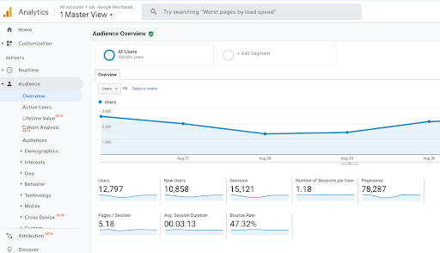

### AppMetrica

Бесплатный сервис мобильной аналитики от Яндекса. Он ориентирован именно на мобильные приложения, поэтому содержит больше метрик и инструментов, чем Google Analytics, а еще поддерживает другие, кроме iOS и Android, ОС, например Windows или Unity.

Удобно запускать и рекламные кампании — платформа позволяет сегментировать рекламу в Яндекс.Директ по мобильной аналитике, собранной в AppMetrica.

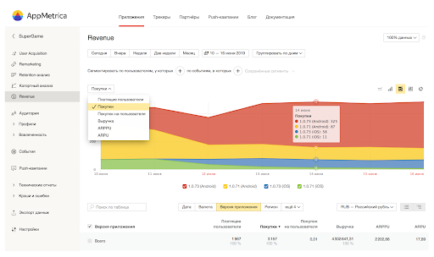

### Flurry

Платформа для аналитики мобильных приложений и тоже бесплатная. Flurry делает упор на пользователе: как он себя ведет, какие совершает действия и что ему интересно. Платформу удобно использовать для построения воронки продаж — она позволяет сегментировать ЦА даже по версиям ОС и типам устройств, подключен трекинг за изменениями.

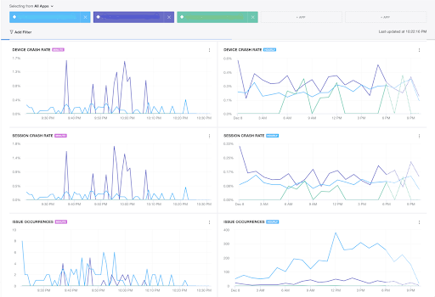

Глава 2. Этапы разработки мобильного приложения

Этапы разработки мобильного приложения для iOS, Android и Windows примерно одинаковы. Но с платформой, под которую пишется приложение, необходимо определиться заранее. В случае, если разрабатываемые решения или продаваемый продукт исключительно владельцам устройств на iOS или Android, имеет смысл выбрать соответствующую операционную систему. Выбрать нативный подход и создать приложение на “родном” для ОС языке, под одну платформу.

В случае, если целевая аудитория использует и iOS, и Android, и не готовы терять ни тех, ни других, следует выбрать [кроссплатформенную разработку](https://mobile.i-neti.ru/blog/mobilnaya-razrabotka-srazu-dlya-ios-i-android-eto-kak?roistat_visit=506482). С помощью этого подхода, получается приложение, одинаково хорошо работающее на всех устройствах, без значительного увеличения бюджета.

2.1 Определение цели и требований

Определение целей создания мобильного приложения является важным шагом на пути его успешного развития. Цели могут быть различными, но в большинстве случаев можно выделить коммерческие, социальные и образовательные.

Коммерческие цели связаны с заработком денег на продаже приложения или на его внутренних покупках.

Социальные цели направлены на решение социальных проблем, таких как охрана здоровья, благотворительность и так далее.

Образовательные цели связаны с обучением пользователей определенным навыкам или знаниям.

Примеры целей для различных приложений:

* Коммерческие приложения для онлайн торговли: Увеличение числа продаж и повышение прибыли.
* Социальные приложения для благотворительности: Сбор средств для благотворительных нужд.
* Образовательные приложения для изучения иностраннего языка: Обучение пользователя новому языку.

Чтобы эффективно достичь целей создания мобильного приложения, необходимо следовать нескольким рекомедациям:

* Цели должны быть конкретными и измеримыми. Например, увеличение числа скачиваний приложения на 50% за месяц.
* Четко определить целевую аудиторию и учесть ее потребности при разработке приложения и маркетинговых компаний.
* Регулярно отслеживать показатели успеха и анализировать их, чтобы корректировать стратегию и достигать поставленных целей.
* Использовать маркетинговые инструменты для продвижения приложения, такие как ASO, реклама в социальных сетях, PR-компании.
* Следить за обратной связью пользователей и учитывать ее при лоработке приложения.

Техническое задание (ТЗ) — это документ со списком требований к будущему мобильному приложению. В ТЗ фиксируется информация о функциях, интерфейсе, производительности, сроках реализации программы. Составление ТЗ — один из первых этапов разработки мобильного приложения. При создании программы разработчики будут опираться на этот документ, чтобы результат был предсказуем и отвечал всем запросам от клиента.

Иногда заказчик обращается к команде с уже составленным техническим заданием. Но чаще всего в начале работы подрядчик собирает документ совместно с клиентом. Составить ТЗ самостоятельно бывает сложно. Например, заказчик может не знать, какой тип разработки выбрать — нативный или кроссплатформенный? Каким способом лучше монетизировать приложение? В этих случаях IT-команда просит заказчика заполнить специальную анкету с первичными вопросами. Такая анкета еще называется бриф на разработку приложения. После специалисты IT-студии уточняют детали проекта, предлагают свои варианты реализации программы, а потом составляют техническое задание. В результате получается документ, понятный и клиенту, и подрядчику.

Финальный вариант согласовывается и подписывается. После этого команда приступает к работе над приложением. Внесение правок в готовый документ нежелательно, но бывают ситуации, когда изменений не избежать. По этому поводу у каждой команды свои правила, которые оговариваются с клиентом перед началом работы.

Техническое задание на разработку приложения — это не просто листок с описанием продукта. Существуют даже ГОСТы и стандарты для того, каким должно быть правильное ТЗ. Многие IT-студии следуют этим стандартам, некоторые разрабатывают свои шаблоны.

## Из чего состоит техническое задание:

### Глоссарий. Обычно это самая короткая часть, которая помогает клиенту и специалистам IT-студии говорить на одном языке. В этом разделе дано объяснение сложным техническим терминам. Например, что такое фреймворк, API, сервер и т.д. Всего словаря терминологии мобильного разработчика там не будет. Только те понятия, которые касаются конкретного проекта.

### Общие сведения. Здесь собрана вся информация по бизнесу клиента, его аудитории, целям создания программы. Заказчик должен ответить на вопрос, что пользователь сможет делать в приложении, какой результат он получит, чем программа будет отличаться от конкурентов. Например, владелец зоомагазина хочет сделать приложение для своих покупателей. Тогда целью создания программы будет выбор товаров для животных, оплата и оформление доставки.

### Функции. В этом разделе не просто описываются возможности будущего приложения. Они прорабатываются с точки зрения пользователя. Часто команда продумывает user story или пользовательские сценарии. Это все возможные ситуации, в которых человек может использовать программу. Если развивать пример с зоомагазином, можно представить, в каких случаях человек будет заходить в программу и чего он хочет. Представим пару ситуаций:

* Человек заходит в приложение, когда у собаки закончился корм. Он хочет быстро найти нужный товар и оформить доставку как можно быстрее. Значит, нужно, чтобы пользователь мог сразу увидеть каталог, быстро найти там нужную вещь, выбрать время доставки и оплатить товар.
* Другая ситуация: человек разводит рептилий и постоянно покупает корма и аквариумы. Он делает большой заказ раз в месяц и хочет получать уведомления о скидках и акциях как постоянный клиент.
* И еще: наш третий герой держит капризного британского кота и не любит выбирать ему игрушки, лежанки и лакомства онлайн. Ему нужно прийти в магазин лично, пощупать материал и почитать состав. У него есть карта лояльности, но он часто теряет ее или забывает дома. А с приложением он сможет показать карту с мобильного устройства и получить бонусные баллы.

Проработка user story помогает понять, какие функции необходимы пользователям. А еще с помощью них легко приоритизировать возможности. После описания user story видно, какие функции нужно разрабатывать в первую очередь для MVP, а какие — оставить до полноценного релиза.

### Требования к платформе. Эта часть посвящена техническим вопросам. Она включает полную информацию по платформе:

* **Совместимость с ОС.** Под какую систему будет адаптировано приложение — Android, iOS или под обе одновременно.
* **Архитектура.** Из каких компонентов будет состоять программа.
* **Безопасность.** Какие данные программа будет собирать о пользователях, как она будет их хранить и каким образом информация будет защищена.
* **Интеграции.** Какие внешние системы нужно подключить и как это будет реализовано.
* **Сервер.** Какой объем данных он будет хранить, нужно ли закладывать возможность масштабирования.

Эта часть особенно сложна для тех, кто далек от мобильной разработки. Поэтому обычно специалисты IT-студии пишут ее сами и согласовывает все детали с заказчиком.

### Требования к интерфейсу. Здесь описывается все, что относится к видимой части приложения — дизайну. Иногда разработчики прикладывают к документу вайрфреймы экранов. Если их пока нет, интерфейс должен быть описан на словах. В ТЗ должны быть сведения практически по каждому экрану: регистрация, авторизация, основной экран, меню, профиль пользователя… Это кажется слишком трудоемким. но зато заказчик уже на начальном этапе сможет представить, как будет выглядеть будущее приложение и какие экраны оно будет содержать.

### График выполнения. Тут все просто — в техническом задании закрепляются сроки реализации проекта. IT-cтудия может вписать примерные даты реализации MVP или полноценного приложения со всеми функциями, а также указать сроки выполнения каждого этапа разработки.

### ТЗ может дополняться другими частями, но основные разделы, которые описаны выше, обязательно должны быть.

#### 2.2 Проектирование и прототипирование

На этапе проектирования мобильных приложений создают не готовый продукт, а его «каркас» —часто оборачивается увеличением затрат и затягиванием сроков релиза. Причин две:

* У заказчика и разработчиков может быть разное представление о том, каким должно получиться мобильное приложение. Если на этапе релиза выяснится, что готовый продукт не соответствует ожиданиям его владельца, придётся вносить в проект множество изменений или переделывать всё с нуля.
* Разработка мобильного приложения требует внимания ко множеству деталей. Если упустить что-то из виду, есть риск возникновения багов, проблем с юзабилити и сложностей с масштабированием. Скорее всего, ошибки обнаружатся на этапе тестирования, команде придётся проводить рефакторинг, а бизнесу — сдвигать сроки вывода продукта на рынок.

Проектирование позволяет избежать подобных ситуаций. Оно помогает сформулировать у всех участников процесса чёткое представление о том, какое именно приложение и зачем создаётся, подобрать подходящий стек технологий и определить точные сроки и бюджет разработки.

Процесс проектирования включает в себя создание UX/UI-дизайна. Команда продумывает, как будет выглядеть мобильное приложение и как пользователи смогут взаимодействовать с ним. Рассмотрим основные этапы работы над интерфейсом:

- **Создание пользовательских сценариев.** Пользовательские сценарии — это подробные описания возможных способов взаимодействия юзеров с мобильным приложением. Они включают в себя информацию о целях использования сервиса и шагах, которые люди предпринимают для их достижения. Например, с помощью интернетмагазина можно сравнивать цены на разные товары, делать покупки онлайн и задавать вопросы в службу поддержки. Для написания сценариев команда составляет детальные портреты клиентов: анализирует их потребности, модели поведения и предпочтения.

Полученные данные используют для проектирования функциональности мобильного приложения — формирования набора фичей, необходимых для создания позитивного пользовательского опыта. Также они способствует повышению юзабилити. Сценарии позволяют взглянуть на приложение глазами целевой аудитории: составить карту пути пользователей, понять их мысли и чувства при использовании продукта. Например, с помощью сценариев можно выявить возможные узкие места, с которыми могут столкнуться юзеры.

Путь пользователя к совершению покупки на маркетплейсе: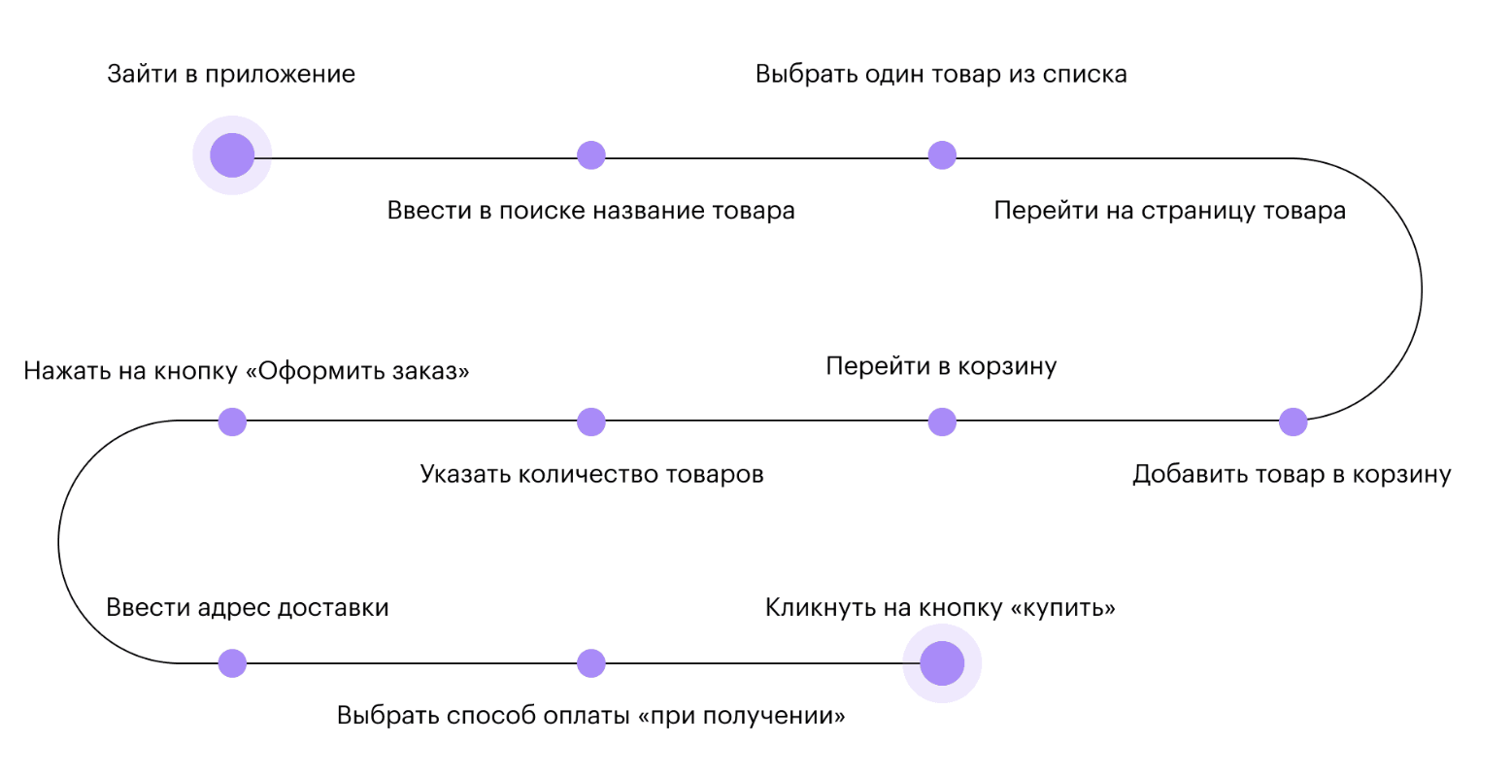

* **Прототип мобильного приложения** — черновая версия будущего цифрового продукта, которая используется для демонстрации его ключевых возможностей и тестирования идей. Она представляет собой набор экранов, которые отражают точную структуру и примерный дизайн мобильного приложения. Несмотря на отсутствие кода, макет может быть кликабельным: полностью или частично имитировать работу интерактивных элементов.

Цель прототипа — визуализировать идею, получить фидбэк целевой аудитории и определить примерный вектор развития проекта.

Пример прототипа мобильного приложения:

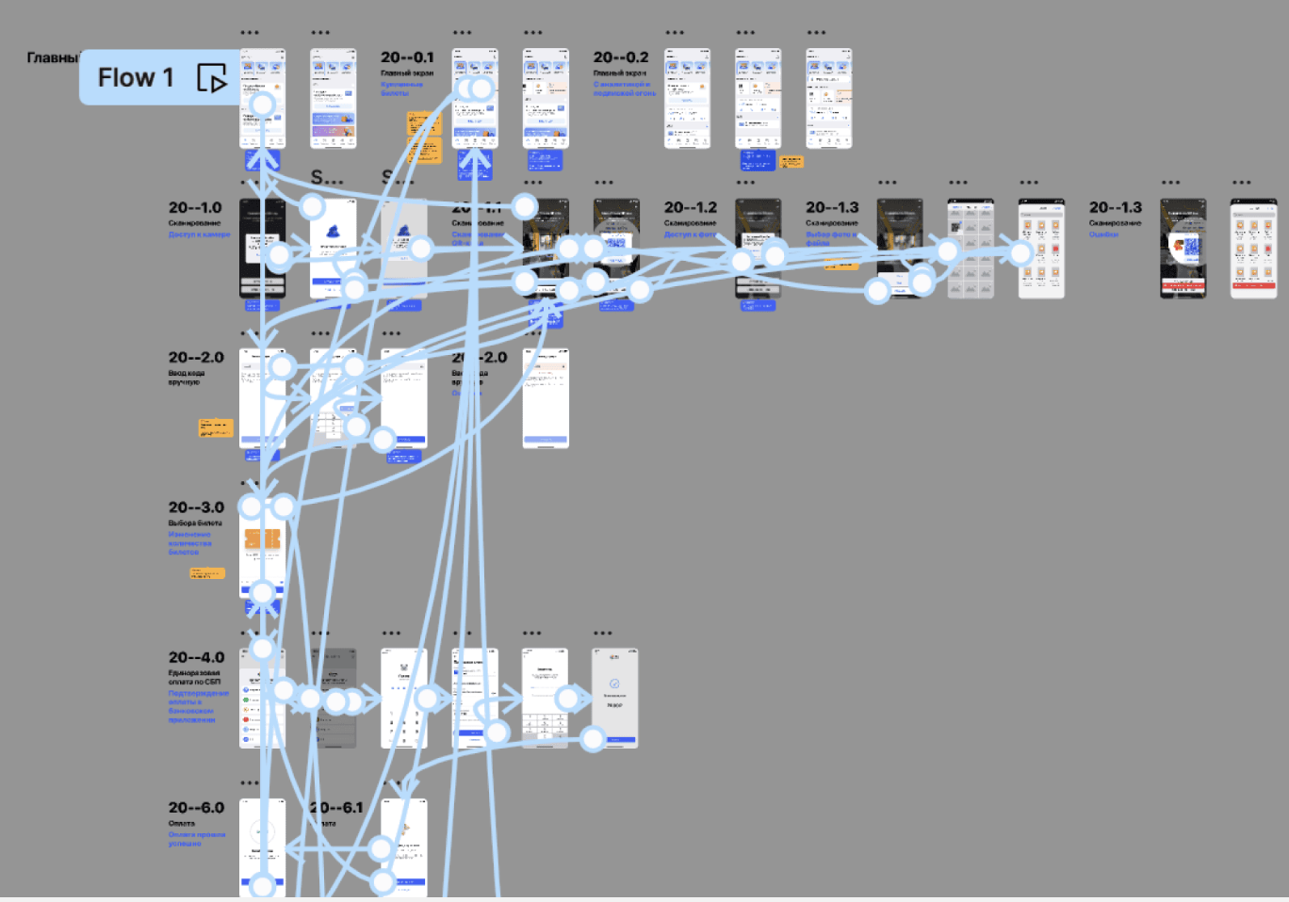

Для чего делается прототип:

* **Улучшение UX/UI.** Прототипирование необходимо для тестирования UX и UI — логики работы и внешнего вида мобильного приложения. Оно помогает улучшить юзабилити и пользовательский опыт. Условно тестирование прототипов можно разделить на две составляющие:

1. Проверка функциональности. Помогает удостовериться, что в приложении есть все нужные пользователям функции и добавить недостоющие фичи при необходимости. Если в результате UX-тестов обнаруживаются ненужные опции, от них можно отказаться, чтобы не тратить время и деньги на реализацию.
2. Оценка юзабилити. Позволяет проанализировать, насколько легко пользователи ориентируются в интерфейсе и с какими сложностями сталкиваются при взаимодействии с сервисом. Дизайн дорабатывают с учётом обратной связи аудитории, чтобы сделать приложение более удобным. Например, если пользователям трудно найти кнопку «оформить заказ», можно изменить её местоположение или цвет, чтобы сделать UI-элемент более заметным.

* **Презентация для заказчиков и инвесторов.** Прототип упрощает коммуникацию с заказчиком. Он позволяет убедиться, что продукт соответствует ожиданиям и удовлетворяет потребности бизнеса. Заказчик может оценить функциональность и удобство интерфейса, что снижает вероятность возникновения разногласий и недопонимания в процессе разработки.

Также прототип используется для презентации идеи инвесторам. Он помогает наглядно продемонстрировать концепцию и даёт потенциальным партнёрам представление о преимуществах и недостатках продукта, его перспективах на рынке и рисках реализации.

* **Экономия времени и средств.** Прототипирование -это быстрый способ проверить бизнес-идею и оценить ее перспективы на рынке. Он позволяет убедиться, что продукт соответсвует потребностям пользователей, выявить слабые места в концепции и усовершенствовать ее до начала разработки. Внесение изменений в код на более поздних этапах может привести к увеличению стоимости проекта и затягиванию сроков релиза.

Прототипы делятся на две категории по уровню детализации:

* **Низкокачественные прототипы**. Прототип низкой точности (Low fidelity) — схематичное изображение мобильного приложения, которое рисуют на бумаге или в графическом редакторе. Его также называют варфреймом. Используется на ранних этапах работы над проектом для обсуждения идей с командой, формирования структуры мобильного приложения и проектирования пользовательских путей.

Пример низкокачественного прототипа

* Высококачественные прототипы. Прототип высокой точности( High fidelity) - детализированный интерактивный макет с дизайном, анимацией и кликабельными элементами. Он создается с помощью специальных инструментов которые позволяют настраивать поведение всех элементов интерфейса при взаимодействии с пользователями. Юзеры могут скроллить страницы, нажимать кнопки, заполнять формы и выполнять другие действия.Высококачественный прототип максимально приближен к готовому мобильному приложению.

Пример высококачественного прототипа:

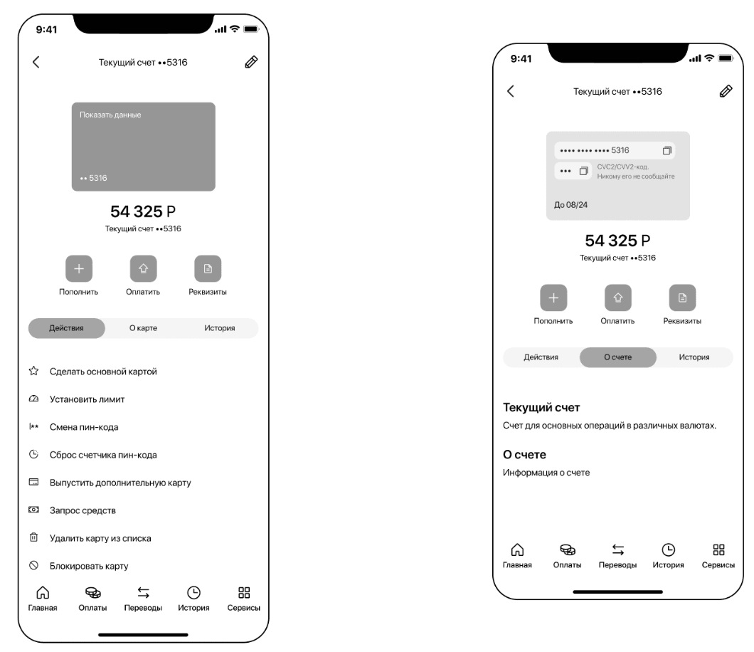

Проектирование архитектуры приложения:

Параллельно с UX/UI-дизайном проектируют архитектуру мобильного приложения. На этом этапе команда описывает внутреннюю логику работы сервиса и определяет технологический стек. Ключевые стадии этого процесса:

* **Выбор архитектурного стиля.** Архитектурные стили — наборы принципов, которые определяют структуру мобильного приложения и способы взаимодействия компонентов системы между собой. Формально выделяют четыре наиболее распространенных паттернов разработки. Выбор зависит от проектных требований, источников получения данных, платформы и перспектив развития приложения.
* **Разработка архитектуры.** Самый эффективный способ визуализировать внутреннее устройство мобильного приложения — изобразить его в виде диаграммы. Команда выбирает подходящий архитектурный шаблон и составляет схему, которая отражает работу системы.
* **Проектирование компонентов.** Первичный набросок архитектуры постепенно детализируют. Определившись с общим устройством мобильного приложения, команда разработки приступает к проектированию «кирпичиков», из которых состоит архитектура. Она подробно описывает назначение и свойства каждого компонента. Основные:

Пользовательский интерфейс. Визуальная часть цифрового продукта, с которой взаимодействуют пользователи. Включает в себя меню, кнопки, иконки, чекбоксы, поля ввода и другие UI-элементы.

Модель данных. Обычно данные хранятся на сервере. Этот компонент позволяет обращаться к нему и запрашивать необходимую информацию. На этом уровне сосредоточены все инструменты для предоставления доступа к информации и её проверки.

* **Проектирование инфраструктуры.** Инфраструктура мобильного приложения — это набор компонентов и инструментов, необходимых для развертывания программы и управления сервисом. Она включает в себя три базовых элемента:

Сервер. Место, в котором хранится информация о бизнес-логике сервиса.

Хранилища данных. Цифровая система хранения, которая объеденяет большие объемы данных из разных источников и предоставляет информацию по запросу пользователей. К ней относятся базы данных, облачные сервисы и инструменты извлечения данных.

Служба безопасности. Технологии и инструменты для защиты мобильных приложений от кибератак и утечек данных. Они обнаруживают и устраняют уязвимые места и обеспечивают стабильную работу сервиса.

2.3 Разработка и тестирование

Готовые макеты передаются разработчикам, которые приступают к [процессу создания мобильного приложения](https://atwinta.ru/services/mobile/): программирование и интеграция внешних сервисов. Также обеспечивается стабильность, производительность и безопасность ПО.

Работа разбивается по реализации проекта на спринты. На каждом [этапе разработки мобильного приложения](https://atwinta.ru/material/blog/etap-web-razrabotka/) команда программистов сотрудничает с проджект-менеджерами. Они отслеживают выполнение задач, вносят корректировки и гипотезы, контактируют с клиентом. Такой подход позволяет контролировать работу и более гибко вносить изменения.

Для проверки гипотезы востребованности приложения, создается минимально жизнеспособный продукт (MVP) с основным функционалом и прописываемым бэклогом (хранилище данных).

Возможности приложения утверждаются с заказчиком, закладываются варианты масштабирования. Например, для сервиса заказа такси потребуется добавить заявку, а уже потом реализовать определение геолокации и отображение водителя на карте.

В разработке мобильного приложения используются следующие языки:

- Java остается фундаментальным языком программирования для Android-приложений, играя ключевую роль в мире мобильной разработки.

- Swift - неотъемлемая часть мобильной разработки, предоставляющая разработчикам Apple беспрецедентные возможности для создания инновационных и высокопроизводительных приложений для iOS и macOS.

- Kotlin, с каждым годом завоевывает все больше популярности. Это ключевой язык программирования для мобильных устройств и инструментом для Android-разработки.

- JavaScript, изначально предназначенный для веб-разработки, вошел в мир мобильной разработки благодаря технологиям, таким как React Native и NativeScript.

- Платформа NativeScript представляет собой открытый исходный код для разработки нативных мобильных приложений.

- C# и Xamarin представляют мощный альянс, обеспечивая разработчикам кросс-платформенные возможности для создания мобильных приложений.

- Dart и Flutter представляют собой динамичный дуэт, в котором Dart служит языком программирования, а Flutter - фреймворком для создания красочных и высокопроизводительных мобильных приложений.

Тестирование

Задача этапа — обеспечить качество продукта: отказоустойчивость, надежность, безопасность.

Так как существует огромное количество устройств, операционных систем и экранов, а также различные конфигурации установленного ПО (приложений) и эксплуатационных характеристик устройств, предотвратить ошибки заранее невозможно. Поэтому обычно в процесс создания мобильного приложения включается тестировщик, который прорабатывает различные сценарии работы приложения и пропускает его в релиз только тогда, когда в нем отсутствуют значимые, с точки зрения спецификации, дефекты.

Тестирование ПО – это проверка соответствия между реальным поведением программы и ее ожидаемым поведением.

Этапы тестирования:

### Проработка требований к продукту:

На этом этапе тестировщики внимательно изучают требования продукта — это могут быть документы, спецификации, описание того, как пользователь взаимодействует с продуктом (по-другому это называют пользовательскими сценариями). Четкое понимание требований помогает определить области, которые нужно протестировать.

### Анализ требований:

Анализ требований позволяет выяснить, какие возможные риски или сложности могут возникнуть при тестировании. Также на этом этапе можно выявить возможные несоответствия или недостаточно ясные требования, которые требуют уточнения у разработчиков или заказчика.

### Разработка стратегии и плана тестирования:

* + Выбор методов тестирования — ручное, автоматизированное, тестирование на реальных устройствах и другие.
  + Анализ потенциальных рисков, которые могут повлиять на качество и успешность тестирования, и планирование мер по их минимизации.
  + Планирование ресурсов — кто будет тестировать продукт, каким оборудованием и инструментами можно при этом пользоваться и сколько времени займет тестирование, к какому сроку оно должно быть закончено

### Создание тестовой документации:

На этом этапе на основе требований и анализа тестировщики создают тестовые случаи, тест-планы, отчетность и другую документацию, которая будет использоваться во время тестирования. Тестовая документация определяет, какие тесты будут проведены, как будут собраны результаты и как будет оценено качество ПО.

### Тестирование:

После того как команда утверждает стратегию тестирования и тестовую документацию, проводится тестирование. Тестирование программного обеспечения — это длительный и обширный процесс. По ходу составляются отчеты о выявленных недостатках, проводится набор тестовых сценариев, создается тестовая среда и выполняется тестирование согласно заранее задокументированным видам тестов, описанным в тестовой документации.

Найти все ошибки в продукте невозможно. Главная цель заключается не в создании идеального продукта без ошибок, а в обнаружении максимального числа дефектов, которые могут потенциально повлиять на работу системы.

Результатом этапа может быть отчет с детализацией обнаруженных багов, их критичности и последующими исправлениями.

## Стабилизация

На этом этапе проводится окончательная проверка работоспособности приложения перед выпуском релиза. Мы не добавляем в приложение новые фичи, а только исправляем существующие ошибки.

2.4 Запуск и поддержка

Когда приложение готово, его нужно выложить в App Store и Google Play. Для этого оно должно пройти модерацию: сотрудники сторов проверяют, что приложение соответствует всем требованиям, и только потом разрешают его загрузить.

Не менее важно перед загрузкой сделать все, чтобы приложение можно было легко найти.

**Что в результате:** приложение загружено в Google Play и App Store, где пользователи могут его найти и скачать.

## Оптимизация для сторов

Оптимизация приложений для сторов (ASO) помогает сделать так, чтобы приложение находили и устанавливали. То есть люди ищут что-то в поиске, видят приложение, понимают, что оно им нужно, и устанавливают его.

## Чек-лист: как оптимизировать приложение для сторов:

1. **Составить название и описание приложения.** Название приложения — первое, что видят пользователи. Оно должно быть броским, уникальным, соответствующим приложению и его основным функциям. А еще должно содержать ключевые слова. Максимальное количество символов в названии — 50, поэтому лучше выбрать одно-два главных ключевых слова. Описание приложения, которое ограничено 4000 символами, должно содержать основные функции приложения с соответствующими ключевыми словами.
2. **Сделать привлекательные скриншоты.** Просматривая магазин приложений, пользователи быстро оценивают приложения по превью скриншотов. Они должны сразу передавать функциональность и интерфейс приложения, чтобы потенциальные пользователи поняли, как выглядит приложение и для чего оно нужно. Использовать фирменные цвета, читабельные шрифты и призывы к действию.
3. **Использовать видео.** Пользователи сторов часто смотрят видео — оно воспроизводится автоматически и без звука. Видео повышает конверсию в установку и увеличивает количество самих установок.
4. **Создать красивую иконку.** Иконка — главная точка контакта с пользователями. Икона должна быть привлекательной и отличаться от конкурентов. Иконка должна графически передавать основную функцию вашего приложения.

Процесс загрузки приложения в разные сторы немного отличается.

## Публикация в App Store:

1. Создать свой аккаунт.
2. Подготовить все, что необходимо для загрузки: название, описание, скриншоты, видео, иконку и файл приложения с помощью xCode.
3. Подготовить сертификат цифровой подписи.
4. Выбрать способ монетизации — платный контент в приложении или плата за установку.
5. Загрузить все в App Store.

## Публикация в Google Play

1. Создать аккаунт в Google Play Developer Console.
2. Оформить пользовательское соглашение от Google (Privacy Policy).
3. Подготовить все, что необходимо для загрузки: название, описание, скриншоты, видео, иконку и файл приложения в формате APK.
4. Подготовить сертификат цифровой подписи.
5. Выбрать способ монетизации — платный контент в приложении или плата за установку.
6. Загрузить все в Google Play.

Обычно модерация в Google Play проходит быстрее, чем в Apple Store.

Приложение появилось в сторах, но это не конец — разработка мобильных приложений не заканчивается при запуске.

Следует обеспечить корректную работу с технической стороны: серверы выдерживали нагрузки, на диске было свободное место, баги быстро устранялись.

Вместе с тем надо думать о развитии. По мере того, как пользователи будут скачивать и использовать новый сервис, будут поступать отзывы и на основе них дорабатывать приложение. А через некоторое время придется добавить новые функции.

**Что в результате:**

* техническая поддержка готового приложения: доработки приложения на основе отзывов, администрирование, наполнение контентом;
* развитие приложения, то есть выпуск обновлений.

## Поддержка

В рамках поддержки обеспечивается бесперебойная работа приложения, находятся и устраняются баги, выпускаются релизы, идет работа с отзывами пользователей. Кроме этого выполняются технические работы по мониторингу работоспособности серверов, резервному копированию, обеспечению свободного места на диске, поддержке обновлений операционных систем iOS и Android и так далее.

Поддержка обеспечивает бесперебойную работу приложения, а значит, и заботу о сотрудниках и клиентах.

## Развитие

При желании соответствовать растущим ожиданиям пользователей и постоянно меняющимся рекомендациям мобильных платформ, следует регулярно обновлять приложение.

План развития приложения называется дорожной картой (Road Map). Такой план обычно составляется на год.

## Как составить дорожную карту

Список задач, из которых состоит дорожная карта, называется бэклог. Бэклог обычно обновляется исходя из отзывов пользователей и данных аналитики.

**Отзывы в сторах.** С отзывами пользователей в сторах обязательно нужно работать. Но прежде, чем внедрять какую-то новую функцию или исправлять приложение по пожеланиям клиентов, следует просчитать, как это повлияет на показатели эффективности. Желательно сразу просчитать это в деньгах.

**Данные аналитики.** Для начала можно использовать бесплатные системы аналитики в приложениях, например AppMetrica от Яндекса или Firebase Analytics от Google. Продумать гипотезы, как можно улучшить те или иные важные для бизнеса показатели: вовлеченность, количество активных пользователей в день и в месяц, стоимость установки приложения. Внедрить изменения для части аудитории, измерить результат, а после масштабировать его или откатится назад. Затем повторить все еще раз, то есть работать в рамках HADI-цикла постоянного улучшения.

Глава 3. Роль аналитики на каждом этапе разработки

Роль аналитики в разработке мобильных приложений

По мере роста рынка мобильных приложений все большее значение приобретает понимание разработчиками роли аналитики в процессе разработки. Аналитика может использоваться для отслеживания различных показателей, включая производительность приложения, поведение пользователей и ключевые бизнес-метрики. Учитывая эти показатели, разработчики могут на основе данных принимать решения о том, как улучшить свои приложения и предоставлять более качественный сервис своим пользователям.

Отслеживание производительности

Аналитика представляет разработчикам возможность отслеживать производительность приложений в режиме реального времени. Это может быть чрезвычайно полезно при попытке выявить и исправить ошибки или проблемы с производительностью. Кроме того, аналитика может использоваться для отслеживания поведения пользователей, например частоту запуска приложения, наиболее используемые функции и время, проведенное в приложении. Эта информация может быть использована для выявления областей, в которых продукт может быть улучшен.

Бизнес-метрики

Другим применением аналитики является отслеживание ключевых бизнес-метрик. Например, если приложение является коммерческим продуктом, аналитика может использоваться для отслеживания доходов и конверсионных показателей. Эта информация полезна для выявления эффективности работы монетизационной стратегии.

Выбор правильного инструмента

Существует несколько различных инструментов аналитики, доступных для разработчиков, каждый из которых имеет свой набор функций и возможностей. Самые используемые из них – Google Analytics, Flurry и Mixpanel. При выборе инструмента аналитики важно учитывать конкретные потребности приложения и тип данных, которые необходимо собрать.

Настройка аналитики

Помимо выбора правильного инструмента аналитики, существует и набор практик, следование которым может гарантировать максимальную эффективность использования данных. Очень важно с самого начала правильно настроить систему аналитики в вашем проекте. Это означает выбрать правильные показатели для отслеживания, корректную конфигурацию инструмента аналитики, а также время от времени производить ее тестирование.

Анализ данных

Еще одной важной практикой является регулярный анализ данных аналитики и принятие решений на основе собранных данных. Это означает выявление областей, в которых ваше приложение работает хорошо, и областей, в которых его можно улучшить, а затем внесение изменений в приложение соответствующим образом.

В целом, аналитика играет критическую роль в процессе разработки мобильных приложений. Понимая важность аналитики и следуя лучшим практикам при настройке и использовании инструментов аналитики, разработчики могут принимать эффективные решения на основе данных, которые помогут им улучшить свои приложения и предоставляемый ими сервис.

Роль аналитика и его задачи при разработке мобильных приложений

Кто должен входить в команду при разработке сайта или приложения: Это, конечно, разработчики, тестировщики, менеджер проекта, который следит за всем и предоставляет отчеты, и, как минимум, один аналитик. И если остальные ключевые роли и их важность на проекте обычно не вызывают вопросов, то роль аналитика и его задачи понятны не всем.

Примеры, какие IT-аналитики существуют и какую роль они играют на проекте:

## Бизнес-аналитика

## Чем занимается бизнес-аналитик?

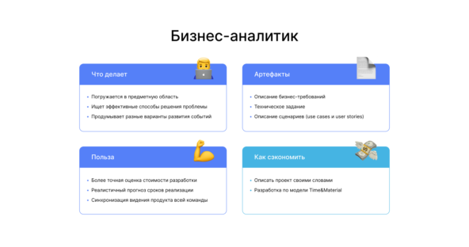

Специалист в этой области не обязан в деталях знать технические особенности и тонкости разработки. Задачи бизнес-аналитика — изучить предметную область и ее особенности, понять проблему заказчика и предложить эффективный способ решения. Как правило, в запросе на оценку дают готовые варианты, тем не менее, хороший аналитик подскажет, как те же проблемы решают конкуренты, где могут возникнуть сложности или узкие места.

Помимо этого, задача бизнес-аналитика — продумать все варианты развития событий. Например, в запросе от заказчика часто описан только положительный сценарий.

*Допустим, нужно создать такси-агрегатор. Основной сценарий понятен: пользователь указывает, где он находится и куда нужно попасть, система подбирает машину, пассажир доезжает до места и оплачивает заказ картой либо наличными. Кажется, все просто. Но как быть, если машин мало или ни один водитель не хочет брать заказ? Если у водителя или пассажира плохой интернет и невозможно отследить местоположение? Если по пути пассажиру перезвонили и надо ехать на другой конец города? Да, это, скорее, исключения, но система должна уметь с ними работать. Хороший аналитик опишет решение для таких случаев.*

## 

## В результате работы бизнес аналитика:

Результат работы бизнес-аналитика — описание верхнеуровневых бизнес-требований (ВБТ), техническое задание (ТЗ) с описанием сценариев в формате use cases и user stories, при необходимости дополненные схемами и диаграммами. Точный список зависит от проекта.

Например, исходное описание нового раздела для ритейл-сети может выглядеть так:

*«Добавляем в приложение список покупок. Пользователь записывает туда товары, которые собирается купить, при вводе должны появляться подсказки об акциях. В магазине, добавив товар, пользователь может его вычеркнуть. Вычеркнутые товары можно скрыть или удалить, чтобы не мешали. Если пользователь использует разные устройства, списки должны синхронизироваться».*

Бизнес-аналитик распишет эти требования на несколько страниц, попутно указав все возможные сценарии, позитивные и негативные, опишет логику подсказок, которые появляются при поиске товара, продумает тексты для всех заглушек, поп-апов и ошибок.

## Польза для проекта:

**Описание бизнес-требований** — один из основных артефактов проекта, который поможет решить сразу ряд задач.

* При выборе подрядчика или оценке целесообразности разработки, то чем точнее описаны требования, тем меньше разброс в оценках подрядчиков и ниже вероятность, что в ходе разработки появятся дополнительные расходы.
* Большая часть компаний отказывается разрабатывать проекты без предварительного этапа аналитики либо соглашается, но только по модели Time&Material и закладывая большие риски. Грамотно составленное ТЗ экономит бюджет и позволяет получить реалистичный прогноз насчет сроков поставки продукта.
* Вопросы, которые аналитик задает на этапе проработки спецификации, все равно возникнут у команды. И в таком случае возможны два варианта:
* Первый: разработчики будут постоянно вас отвлекать от других дел, а когда не получится отвечать сразу, это повлияет на сроки и может вызвать простои.
* Второй: разработчики будут решать вопросы на свое усмотрение, и, скорее всего, в некоторых моментах ваши мнения не совпадут. Придется переделывать функциональность заново. Если добавить этап аналитики, со всеми вопросами разработчики будут обращаться к аналитику. Как показывает практика, общение с командой занимает до 40% времени работы аналитика.

## Сокращение расходов на бизнес-аналитику.

При наличии ТЗ, скорее всего, вопросы у подрядчика все равно возникнут, но их будет значительно меньше. Если нет — следует описать своими словами все, что известно о проекте. Для чего он нужен бизнесу и как поможет пользователям. Кто эти пользователи и какие возможности у них будут.

Даже в обычном интернет-магазине это будут, как минимум, покупатель и администратор, заполняющий информацию о товарах. Возможно, также сотрудники склада, курьеры, поставщики…

Если эти специалисты будут работать в других системах, интегрированных с приложением или сайтом, обязательно следует упомянуть об этом. Описать основные сценарии. Предусмотреть случаи, когда что-то пошло не так.

Помимо описания работы системы рекомендуется упомянуть и нефункциональные требования. Нужна ли работа оффлайн? Сколько пользователей вы ожидаете в обычное время и при пиковой нагрузке? Какие браузеры или версии iOS/Android нужно поддерживать? Последнее разработчики закладывают, исходя из тенденций рынка, но если нужна поддержка старых версий, это лучше указать отдельно. Не стоит пренебрегать нефункциональными требованиями: так, отдельная версия для планшетов может увеличить время на разработку до 1,5 раз.

## Ещё один вариант экономии — разработка по T&M

Выбрав вместо тяжеловесной разработки по модели Fixed Price более гибкую разработку на основе Time&Material. Вместо того, чтобы писать требования на всю систему перед разработкой, можно будет двигаться вперед небольшими итерациями, каждый раз описывая часть системы, которая войдет в ближайший релиз. Добавив на проект продуктовую аналитику, после каждой итерации отслеживать, как продуктом пользуются реальные люди, что им нравится, что вызывает сложности, чего они хотят. Так в работу пойдет только то, что нужно рынку, это позволит сэкономить на разработке функционала.

*Например технология Scan&Go. Ее суть в том, что покупатель в торговом зале сканирует штрихкоды, складывая товар в корзину, оплачивает в приложении и выходит с покупками, минуя кассы.*

## 

## Системная аналитика

## Чем занимается системный аналитик?

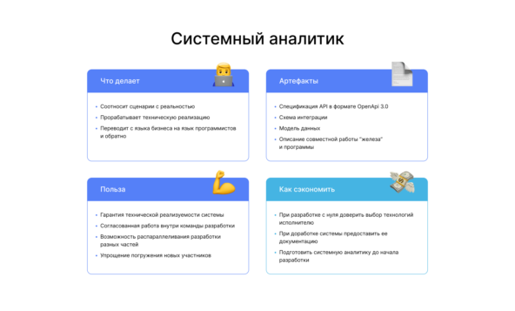

Системный аналитик продолжает работу со сценариями, которую начали заказчик и бизнес-аналитик. После того, как сценарии описаны, системный аналитик соотносит их с реальностью. Если реальность не позволяет реализовать «придуманный» заказчиком и описанный бизнес-аналитиком сценарий, именно системный аналитик скажет, что нужно делать по-другому. Он предложит решения или изменит сценарий и проследит, чтобы в сопутствующих артефактах (например, в дизайне) всё соответствовало реальности.

Помимо этого системный аналитик прорабатывает техническую реализацию. Изучает API сторонних систем, описывает требования к интеграции, совместно с архитектором и разработчиками продумывает архитектуру и оптимальные способы реализации. В каком-то смысле системный аналитик — переводчик с языка бизнеса на язык программистов и обратно.

*Один из примеров того, чем занимается системный аналитик — cоздание модели данных. Он прорабатывает ее и передает архитектору, чтобы тот понял взаимосвязь между сущностями и спроектировал базу данных.*

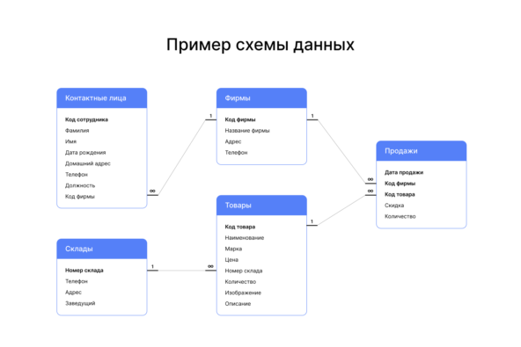

В разных компаниях роли могут распределяться по-разному, где-то задачи системного аналитика выполняет архитектор либо tech lead, где-то это доверяют разработчикам. Но обычно системный аналитик и бизнес-аналитик — это один человек.

## Результат работы системного аналитика:

В зависимости от проекта артефакты могут отличаться. Наиболее распространенные — спецификация API в формате OpenApi 3.0 (описание взаимодействия разных частей системы: клиента и сервера), схема интеграции, модель данных, описание совместной работы «железа» и программы.

## Польза для проекта:

Описание технической реализации и ограничений гарантирует, что система реализуема с технической точки зрения, и что разные её части будут работать согласованно. Разработчики будут одинаково понимать, как она должна работать. Это позволяет одновременно разрабатывать разные части системы, сократить расходы на созвоны и переписку и избежать многих переделок. Также описание технической реализации значительно уменьшает затраты на поддержку проекта и упрощает погружение новых участников. При смене подрядчика, документы помогут новому партнеру быстро понять, как все устроено, и работать эффективно.

## Сокращение расходов на системную аналитику.

## 

* Если предполагается разработка с нуля, рекомендуется доверить выбор технологий, архитектуры и особенностей реализации исполнителю. Даже если есть технические эксперты на своей стороне, то лучше будет не диктовать свой взгляд, а организовать созвон с технической командой подрядчика и обсудить ваш подход. Вы сэкономите, как минимум, время: на коммуникации, споры о подходах и архитектуре.

## 

* Если же требуется доработка существующей системы или множество интеграций, лучше всего предоставить документацию на эти системы. Если конфиденциальная информация может быть использована во вред компании, предложите подрядчику подписать NDA. Эта документация неизбежно понадобится на проекте, что позволит сэкономите время. Отсутствие документации влечёт за собой пробелы в архитектурных решениях и переделки.

## 

* Убедиться, что системная аналитика полностью готова, прежде чем переходить к разработке. Да, иногда сроки бывают сжатыми, однако полностью проработанная техническая реализация позволит запустить разработку нескольких частей системы параллельно, избежать ошибок и переделок, которые могут отнять внушительное количество времени и бюджета.

## 

## Продуктовая аналитика

## Чем занимается продуктовый аналитик?

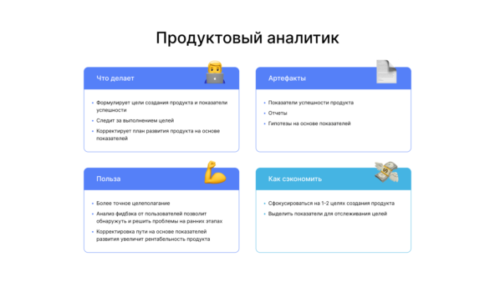

Продуктовая аналитика более распространена в компаниях, работающих над созданием продуктов, и реже встречается в аутсорс-компаниях. Тем не менее, есть задачи, которые можно поручить подрядчикам.

Продуктовый аналитик, даже из другой компании, поможет сформулировать цели создания продукта, показатели, по которым можно отследить, достигнута ли цель и посоветовать систему для отслеживания результатов. Благодаря этому можно составить отчеты, которые будут в реальном времени показывать, как пользователи взаимодействуют с продуктом. Это поможет скорректировать план развития, добавить или убрать фичи. Некоторые системы создают отчеты автоматически, но другие, например, мобильная аналитика в Amplitude, требуют создания вручную. Тут опять поможет продуктовый аналитик.

Постоянное отслеживание жалоб и предложений пользователей помогает повысить рейтинг приложения.

## 

## Результате работы продуктового аналитика:

Помимо описания бизнес-требований и требований к реализации, ТЗ будет содержать информацию о показателях, которые требуется отслеживать, системах, где это будет происходить, и техническое задание для разработчиков. Аналитик поможет составить отчеты и сформировать гипотезы на основе результатов. Примеры:

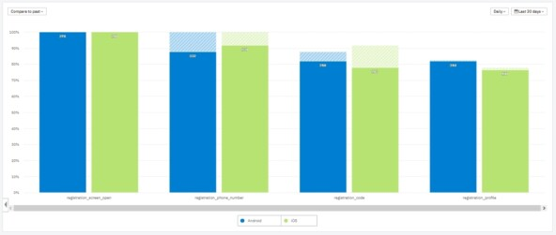

На iOS проседание воронки на шаге ввода кода из СМС. Анализ показал — после перехода на экран пользователи несколько раз обновляют его или запрашивают код повторно и покидают приложение. Вывод: на iOS проблемы с доставкой СМС. Нужно повторное тестирование.

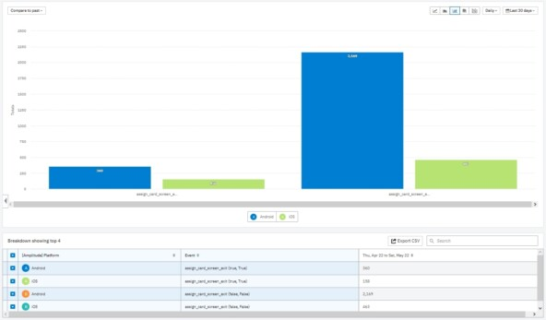

На Android подавляющее большинство попыток привязать карту заканчиваются неудачей. Заводим критический баг, изучаем причины, срочно исправляем.

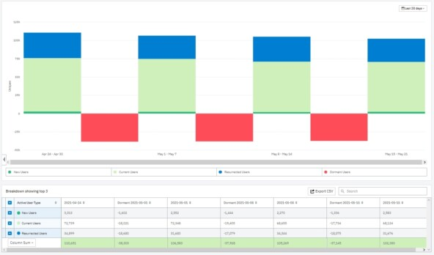

Приложение в сторе более 2 лет, пользовательская база стабильна, большая часть — активные пользователи.

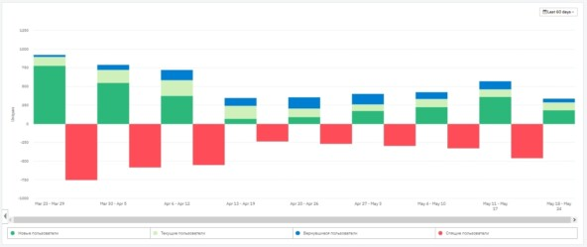

Масштабная рекламная кампания в марте привлекла много новых пользователей, но надолго они в приложении не задержались. Нужно повышать вовлеченность пользователей, работать над удержанием и retention. Это позволит работать с более лояльной аудиторией и тратить заметно меньше на рекламу.

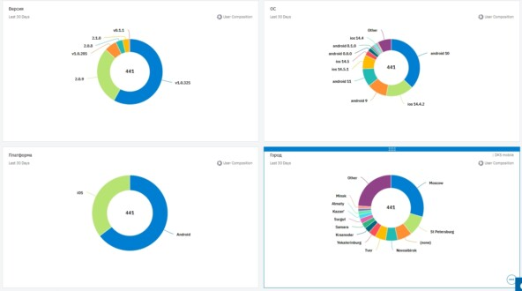

Анализ аудитории по разным параметрам: город, платформа, версия операционной системы, версия приложения.

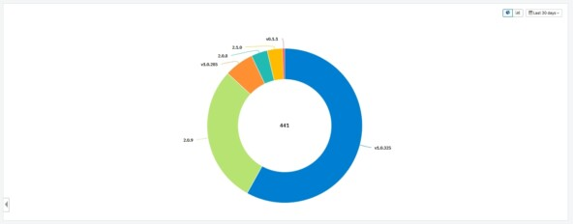

Последними версиями приложения пользуется 3,17% пользователей. Предыдущей —6,12%. Большая часть аудитории (58%) использует версию, выпущенную полгода назад, где нет новых фич. Необходимо побудить пользователей переходить на новую версию.

## 

## Польза проекту:

Прежде всего, продуктовая аналитика помогает ответить на три вопроса.

* - Достиг ли продукт той цели, ради которой был разработан?
* - Как с ним работают пользователи в реальной жизни?
* - Что нужно сделать, чтобы улучшить результаты?

В продуктовых компаниях список вопросов намного шире и предполагает проработку, начиная с концепции продукта и его отличий от конкурентов.

## 

## Сокращение расходов на продуктовую аналитику:

* Не игнорировать этот аспект работ. Иначе напрасно потраченые силы и средства на разработку продукта, который не будет востребован среди пользователей и не принесет выгоды. Либо не будет возможности отследить, приносит ли продукт прибыль и стоит ли его развивать.
* Чтобы сократить расходы, прежде всего, определить 1-2 основных цели, ради которых нужен сайт или приложение. Их не должно быть много: попытка одновременно увеличить продажи B2B и B2C, повысить лояльность, рассказать о новостях компании и ускорить подбор персонала, скорее всего, будет безуспешной. Как правило, пользователь приходит с конкретной задачей и быстро покидает сайт или приложение, если не видит, как ее достичь.
* Определившись с целью, определить показатели, которые помогут отследить ее достижение. Так, для цели «увеличить прибыль» показателями могут быть средний чек, количество покупок на пользователя, количество пользователей и объем продаж. Для постановки целей и задач удобно использовать схему [SMART.](https://api.vc.ru/v2.8/redirect?to=https%3A%2F%2Fru.wikipedia.org%2Fwiki%2FSMART&postId=251544) Даже просто подумав над этими вопросами, возможно лучше осознать направленность проекта и получить лучшие результаты при меньших затратах.

## Подведем итоги

Основная задача аналитика на проекте — обеспечить, чтобы:

* - Разработанный продукт соответствовал видению заказчика;
* - Продукт помог бизнесу и пользователям достигать своих целей;
* - Непредусмотренные ситуации удалось свести к минимуму;
* - Проект был реализуем технически;
* - Команда имела единое видение технической структуры проекта;
* - Внутренняя структура отвечала требованиям к безопасности, скорости, нагруженности и расширяемости;
* - Во время разработки заказчика меньше отвлекали вопросами;
* - Объем доработок и переделок удалось свести к минимуму;
* - На проекте были определены показатели оценки его успешности и система их отслеживания;
* - Заказчик смог понять, как пользователи взаимодействуют с продуктом, и составить обоснованный план развития продукта.

Совокупность этих факторов определяет успешность проекта и удовлетворенность от его создания. Часть задач аналитик выполняет вместе с другими членами команды, часть — самостоятельно.

Исключая аналитика из процессов разработки, влечет за собой серьезные риски. Особенно, если нужно разработать сложный продукт. Да, сэкономить на сокращении команды удастся, но также это приведет к росту количества переделок, стоимости проекта и сроков его разработки.

Глава 4. Пример успешной практики и кейсов на основании мобильного приложения ресторана “Rostic’s(KFC)”

Для ресторана KFC разработана концепцию мобильного приложения. Это не просто приложение для заказа еды с удобной навигацией и красивым дизайном. В него добавлены инструменты, которых нет ни у одного [фудтех-приложения](https://surf.ru/food/) — дополненную реальность, голосового помощника, бесконтактность. Приложение настолько удобно и технологично, что многие пользователи предпочли его сервисам агрегаторов. Одним из важных посылов стала идентификация индивидуальности бренда через приложение, потому что бренд в фудтехе имеет огромное значение.

На примере [концепта для KFC](https://surf.ru/kfc/) рассмотрим, каким должно быть собственное мобильное приложение бренда, чтобы клиент предпочел заказать у него напрямую, а не через привычный агрегатор:

*Оформление заказа: быстро и с заботой о пользователе*

Удобное приложение требует детальной проработки UX, особенно навигации: она должна быть понятна пользователю, а основные сценарии использования доступны в два-три касания. Поэтому для фудтех-приложения важно оптимизировать флоу заказа.

В приложении для KFC проработаны все возможные юзкейсы: например, в нем можно быстро и удобно настроить состав блюда и добавить дополнительные ингредиенты. Это экономит время пользователя и не дает ему отвлечься от процесса заказа.

При оформлении заказа пользователь может не только быстро посмотреть меню и добавить блюда в корзину. Реализованы еще несколько возможностей:

* изменение состава корзины;
* просмотр исчерпывающей информации о блюдах: их состав, соотношение БЖУ, калораж;
* возможность менять состав ингредиентов: убрать из блюда продукты, которые пользователь не ест (например, майонезный соус), или удвоить любимый ингредиент;
* применение промокода;
* выбор доставки или самовывоза;
* изменение адреса доставки;
* повторение предыдущего заказа.

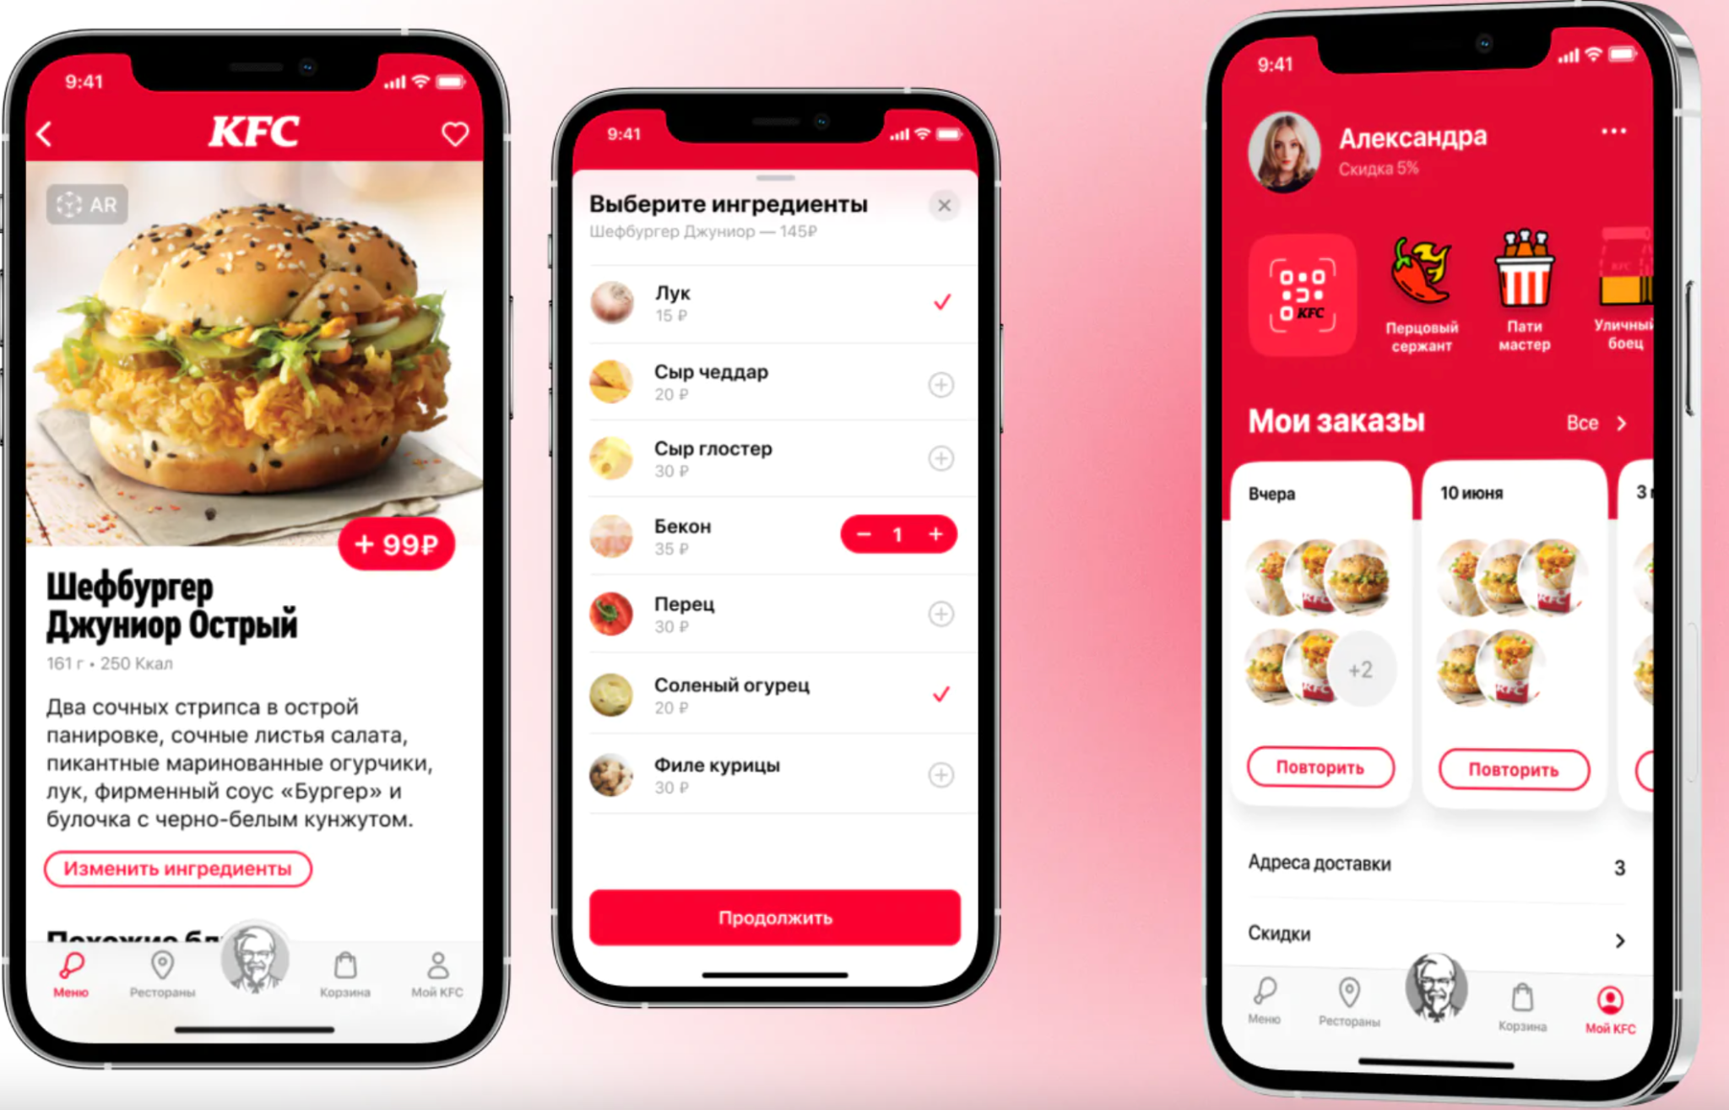

Еще один кейс заботы о клиенте связан с применением акций. Если пользователь добавляет в заказ акционную позицию, приложение подскажет ему, как лучше сэкономить, получить больше товаров за эти же деньги или автоматически применит скидку в его корзине.

*CJM и проработка сценариев взаимодействия с приложением*

Когда пользователь заказывает еду, он голоден и не хочет долго ждать. В этом случае любая негативная ситуация вызывает у него особенно острую реакцию. Поэтому в приложении доставки еды важно определить все негативные сценарии, которые могут возникнуть. На этапе планирования разработки мобильного приложения эту задачу отлично решило [*построение CJM*](https://surf.ru/cjm-workshop/) — карты пути пользователя. В ней анализируются все сценарии поведения пользователя, в том числе негативные.

*Обработка негативных сценариев*

В приложении KFC проанализированы все ошибки, которые могут вызвать негатив клиента. Выявлено, что они могут произойти по вине ресторана, службы доставки или из-за интерфейса приложения.

**Ошибка ресторана**. Например, типичная ошибка ресторана — когда вам привезли не то блюдо. Лучший сценарий снятия негатива в этом случае — поддержка связывается с клиентом еще до получения им заказа и предлагает компенсацию. А с точки зрения приложения, важно дать клиенту инструмент для быстрой связи со службой поддержки.

**Ошибка доставки.** Распространенная ошибка службы доставки — заказ везут очень долго. В этом сценарии важно давать клиенту в приложении исчерпывающую информацию о статусе заказа на текущий момент. Это дает пользователю ощущение контроля ситуации и возможность отреагировать, если что-то пошло не так. В приложении KFC подробная информация о статусе заказа выведена на главный экран.

**Ошибки приложения.** Одна из вероятных ошибок приложения — клиент сделал заказ, но не проверил адрес доставки и заказ привезли не туда, куда нужно. В этом случае мы предложили уточнять правильность адреса, если он не совпадает с фактической геолокацией пользователя.

Еще одна частая ситуация при заказе: блюда добавлены в корзину, а при оплате клиент узнает, что часть из них недоступна для доставки. Он расстроен и отказывается от заказа. Чтобы избежать этой ошибки, в приложении KFC добавлен фильтр с возможностью выбора ресторана, где есть нужные блюда.

*Вся нужная информация — на главном экране*

Пользователь не хочет тратить время на переходы между экранами приложения. Поэтому в мобильном приложении важно вынести на главную страницу максимум полезной информации.

На главную приложения для KFC вынесен каталог товаров с аппетитными картинками. А чтобы разместить на ней всю нужную информацию, предложено гибридное решение.

Актуальные скидки, акции и новинки вынесены в сторис. Купоны или спецпредложения можно сразу добавлять в свой заказ. В этом же блоке клиент видит рост индивидуальной накопительной скидки. В верхней части страницы расположена карточка активного заказа с подробной информацией о его статусе.

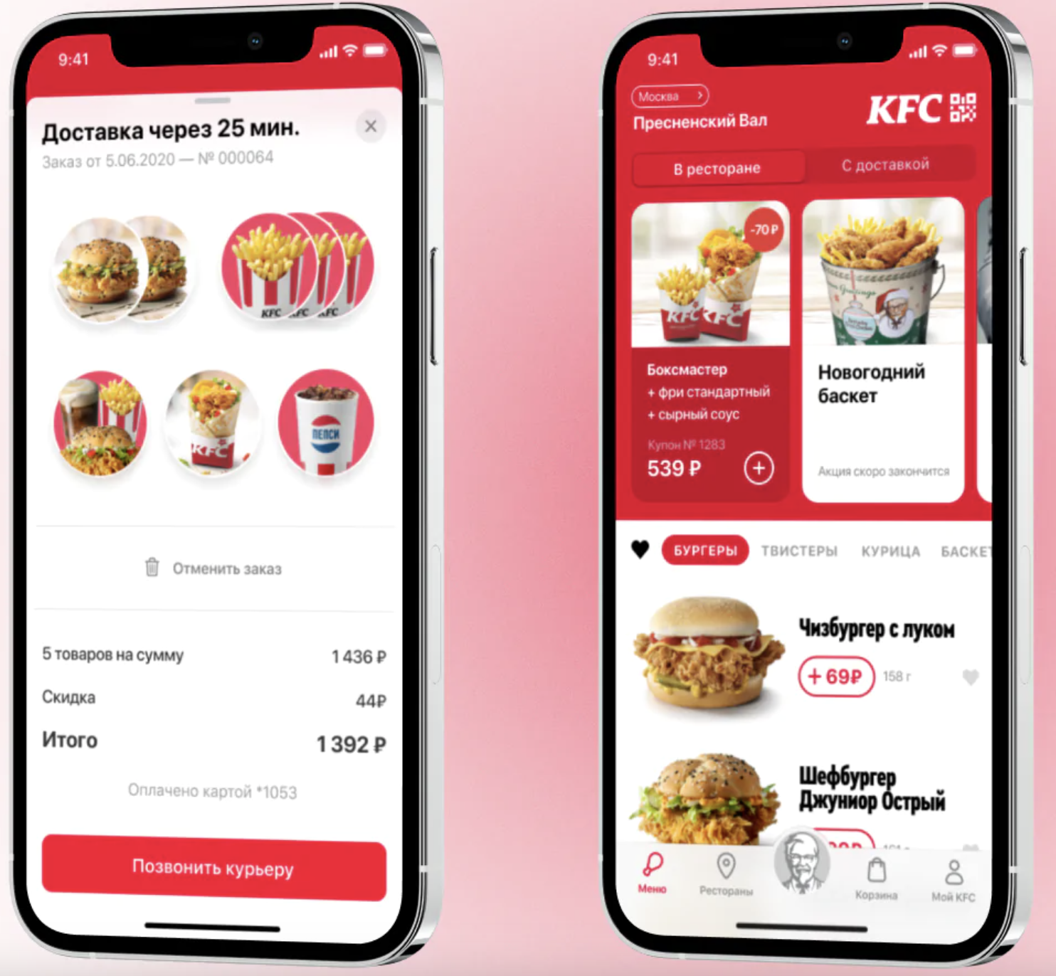

*Индивидуальный подход к пользователям в приложении*

Внимание к потребностям каждого пользователя помогает бренду не только завоевать его лояльность, но и увеличить средний чек. Чтобы встроить индивидуальный подход в приложение KFC, предложено использовать систему кроссейл-рекомендаций. Она анализирует предпочтения пользователя и предлагает блюда, которые могут ему понравиться.

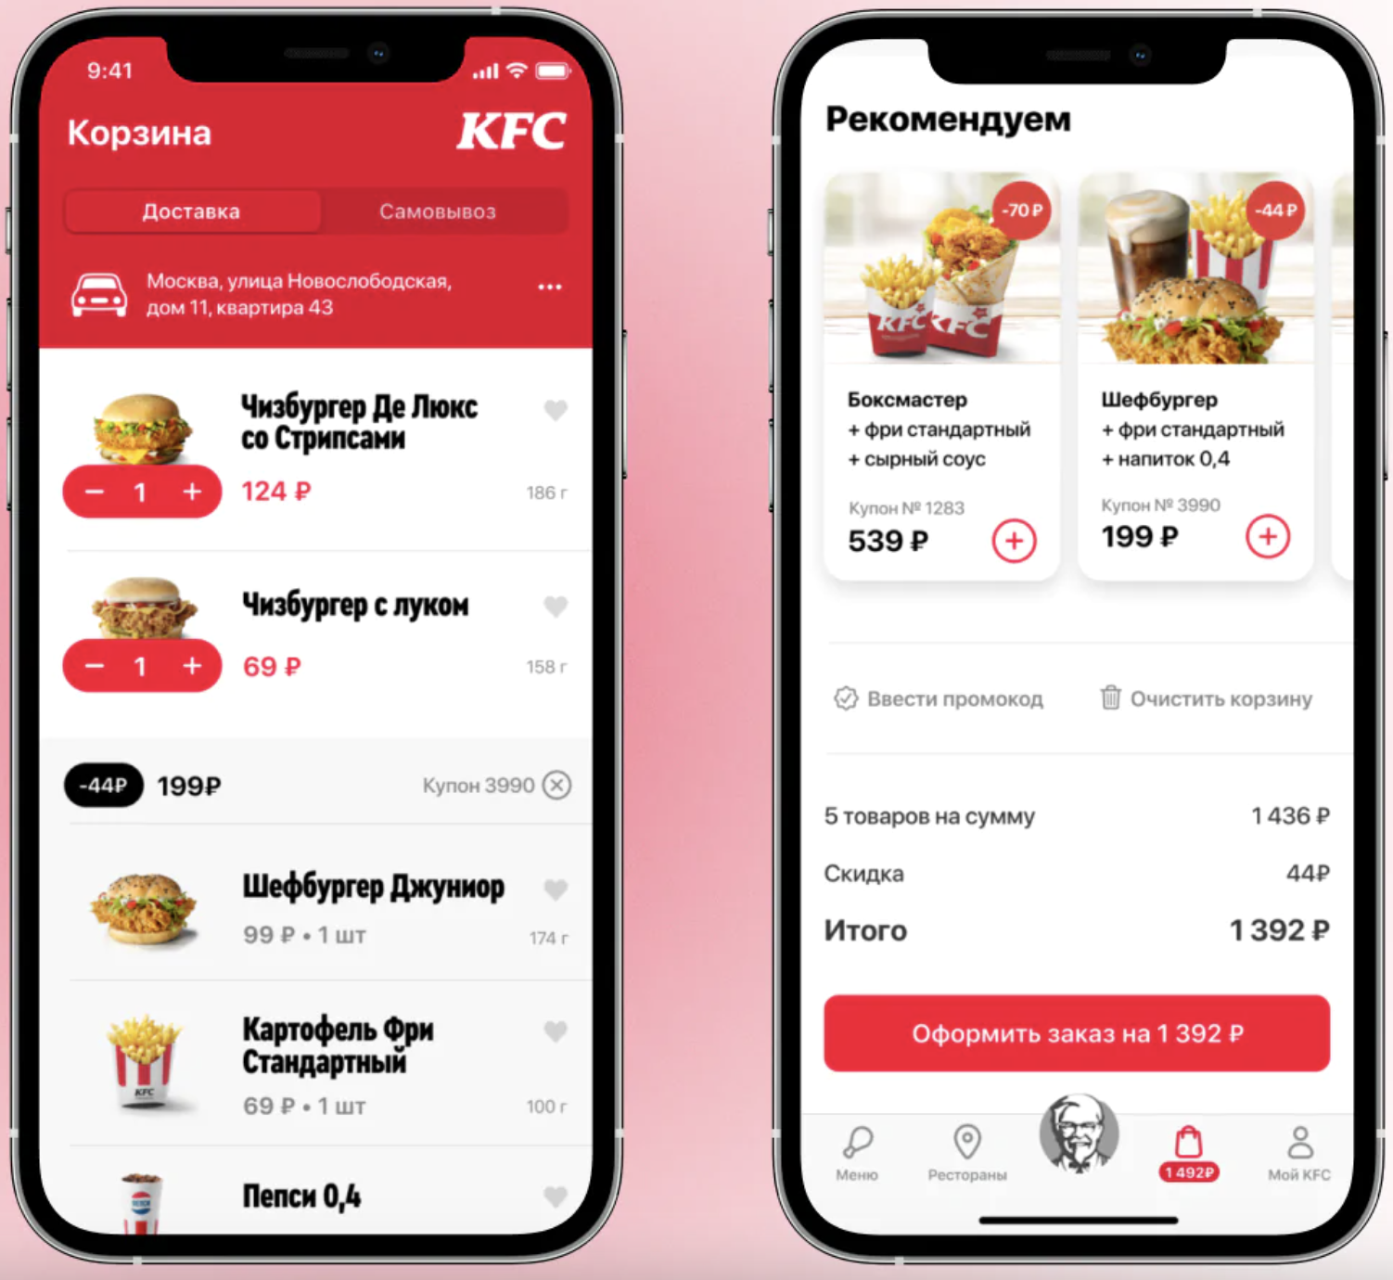

Система может запоминать предпочтения пользователя. Например, если он регулярно убирает лук из списка ингредиентов, то приложение предложит всегда убирать лук из его блюд.

Еще один кейс с применением индивидуального подхода в приложении KFC — предложить клиенту акции, которые могут его заинтересовать.

*Фичи, которые вызывают эмоциональный отклик и стимулируют продажи*

Карточка товара в приложении KFC яркая и привлекает внимание. Но иногда клиенту этого недостаточно. Он хочет во всех деталях рассмотреть блюдо, особенно если это новинка.

Поэтому предложено KFC использовать киллер-фичу — режим дополненной реальности (AR). Для полной правдоподобности применили 3D сканирование и реальные продукты. Объемный бургер, в котором можно рассмотреть все ингредиенты, вызывает гораздо больший эмоциональный отклик и желание сделать заказ.

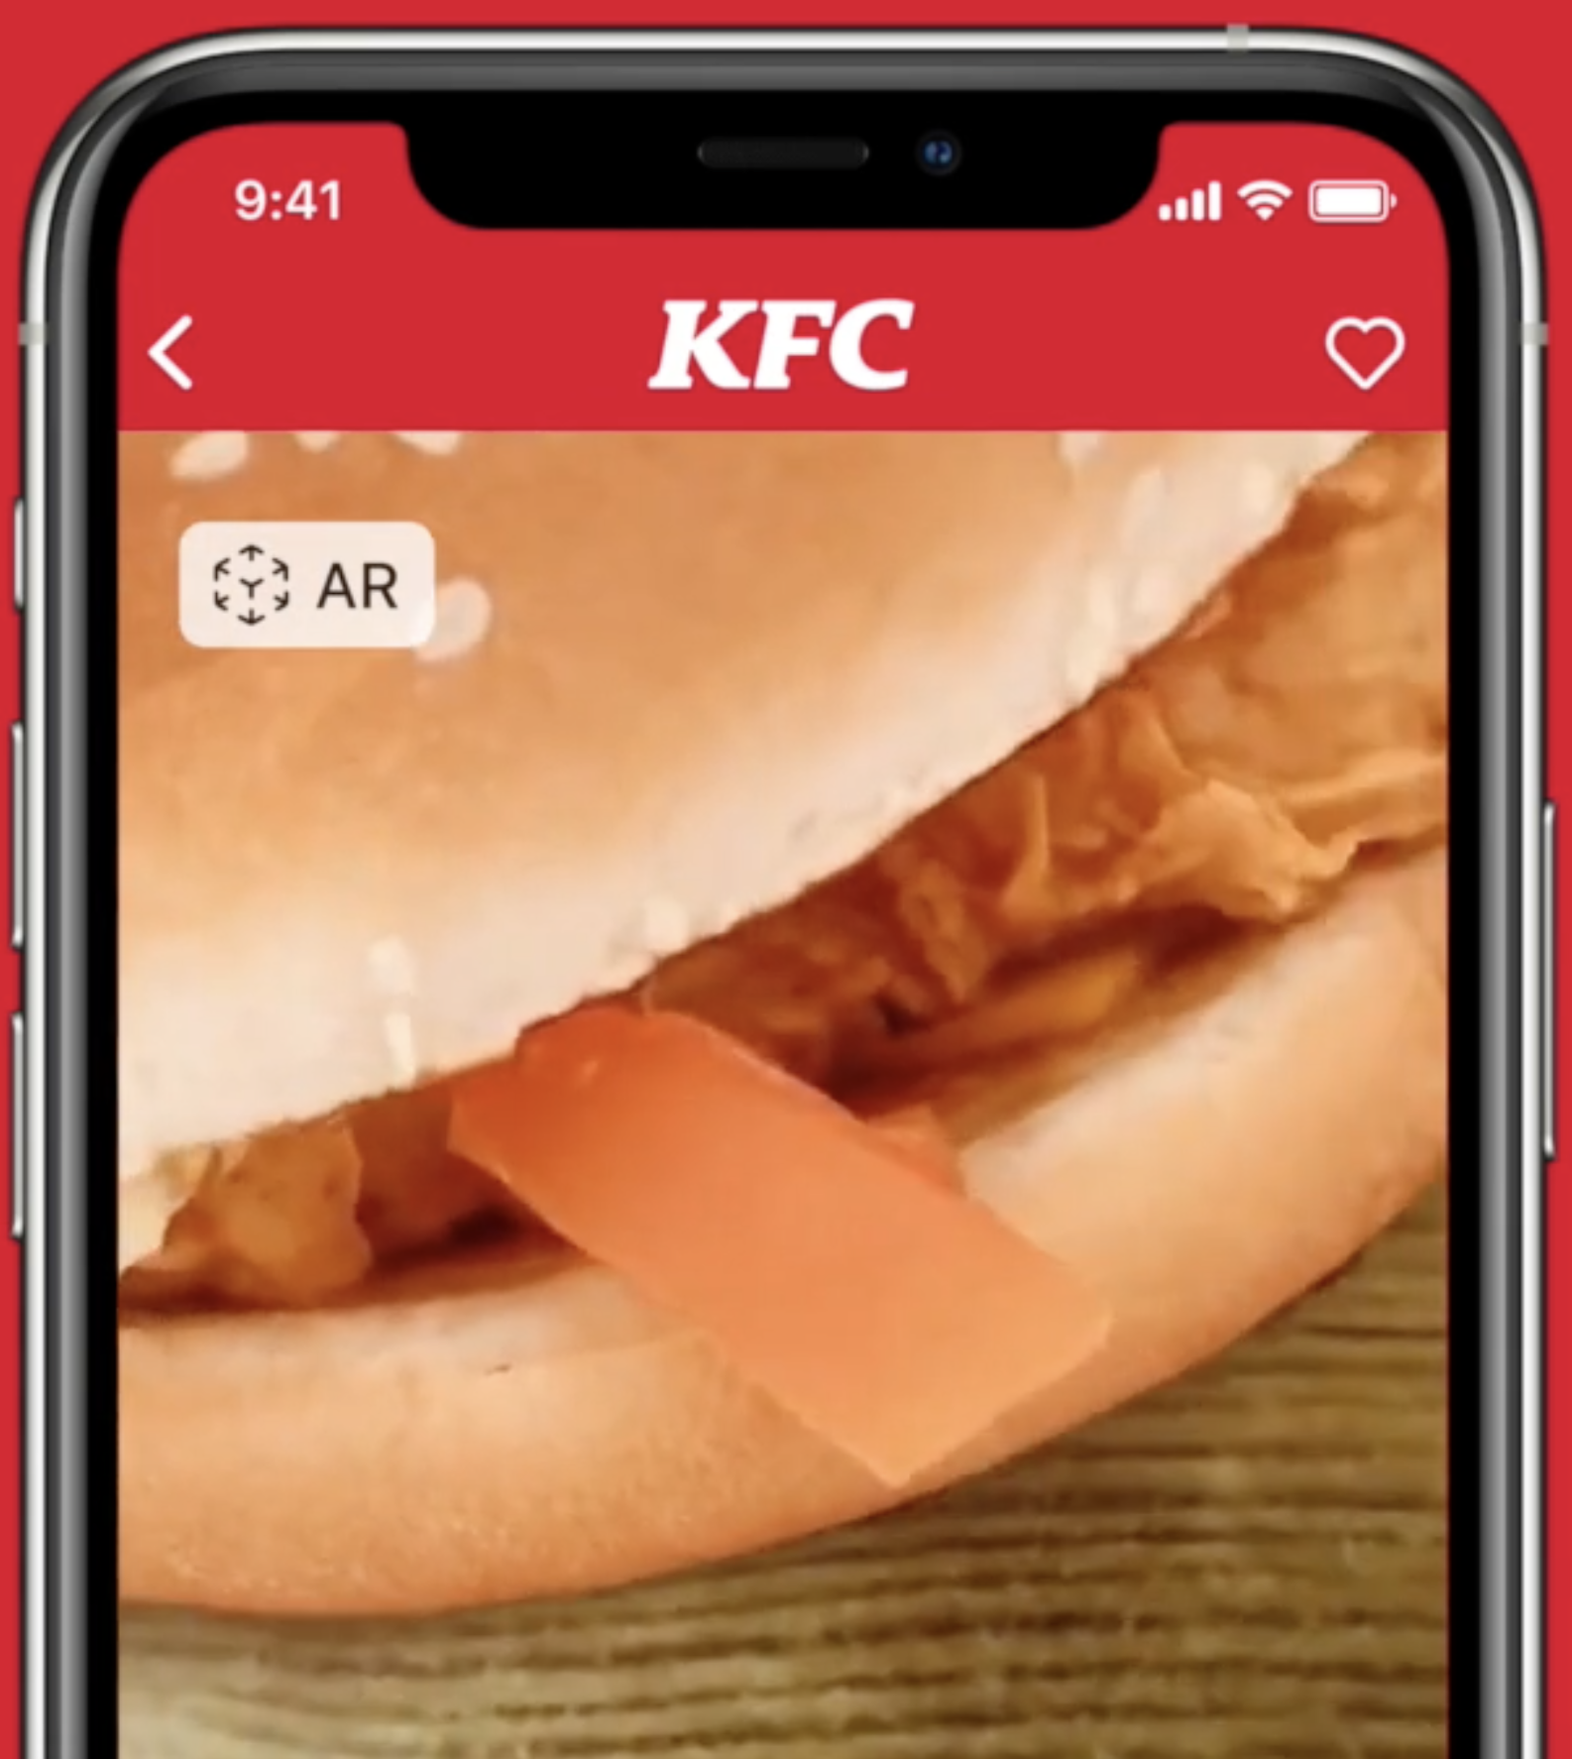

*Система лояльности с акцентом на индивидуальность бренда*

В мобильном приложении бренд может реализовать гибкую программу лояльности, которая учитывает его специфику, и предложить клиенту необычные и креативные решения. Так он привязывает пользователей к приложению и конкретному бренду, мотивирует заказывать снова и снова.

В приложении KFC внесли индивидуальность в программу лояльности следующими способами:

* Можно получать за покупки баллы лояльности. У KFC это внутренняя валюта — KFC coins(У Rostic’s - баллы). Ей можно оплатить часть покупки.
* Можно получать ачивки и статусы. Например, за покупку 5 острых блюд пользователь получает статус Перцовый сержант, а за покупку 3 больших боксов — Пати мастер.

*Приложение как воплощение уникальности бренда*

Сильный узнаваемый бренд — это то, что выделяет крупные компании и составляет большую часть их успеха. Потребители предпочитают покупать у известных компаний. К KFC это относится в полной мере.

Брендам важно доносить свою уникальность до клиента. Это легко сделать в собственном мобильном приложении,в отличие от сервиса агрегатора.

В приложении KFC максимально адаптирован их фирменный стиль, использованы яркие цвета и айдентика, прописанную в брендбуке.

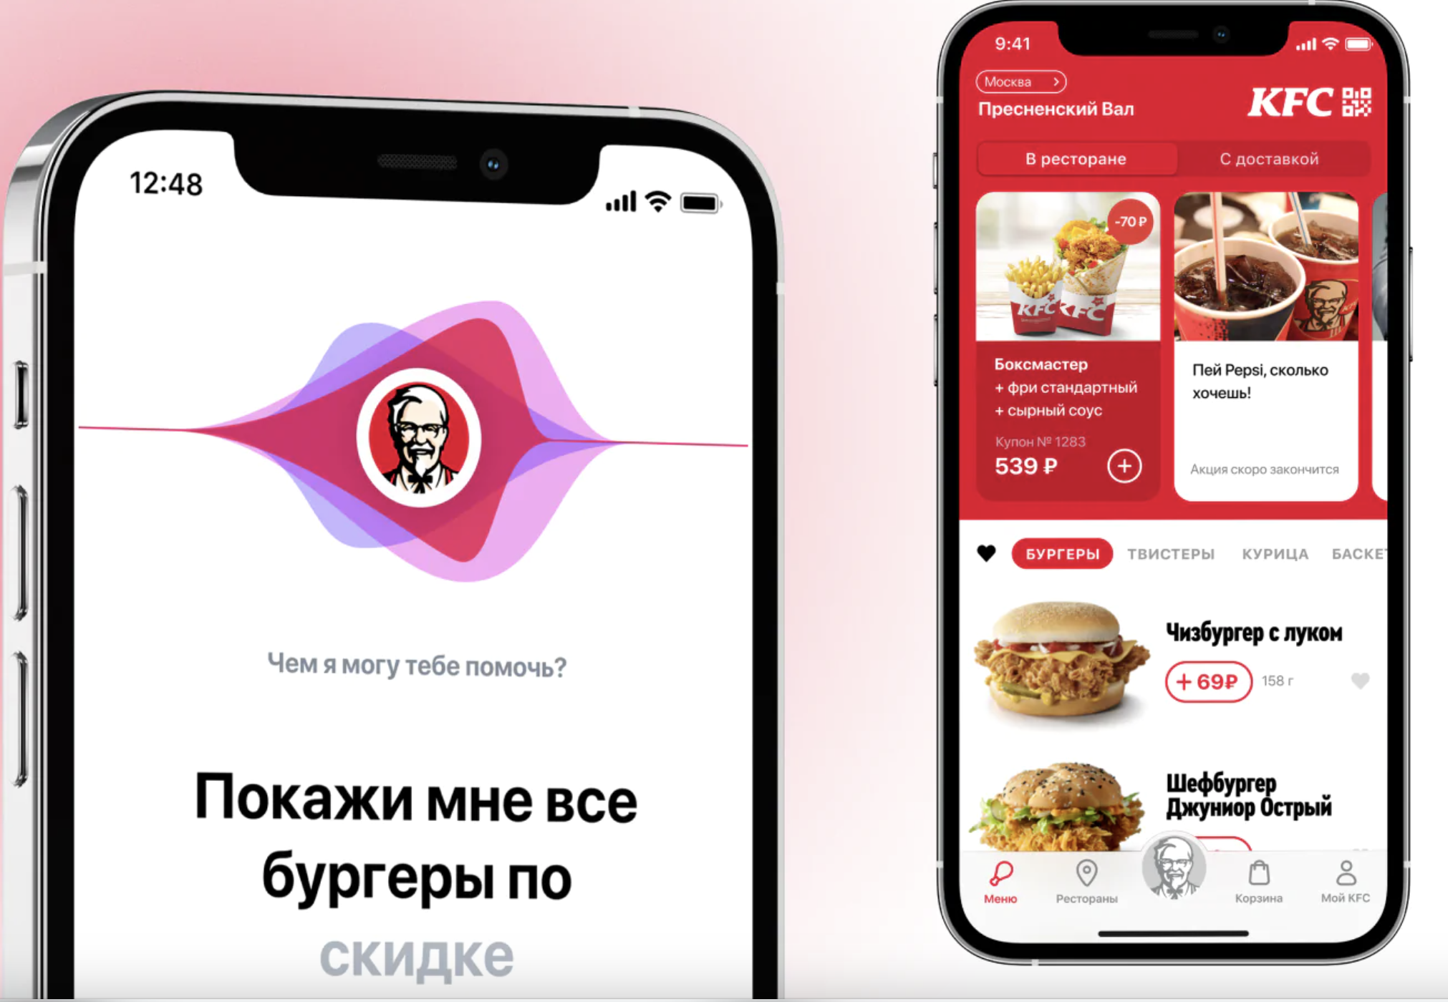

Добавилена и еще одну уникальную фишка — голосового помощника в образе полковника Сандерса. Полковник Сандерс — это важнейшая часть идентичности бренда, по нему KFC узнают во всех странах мира. В приложении голосовой Сандерс помогает сделать заказ. С его помощью можно перейти в нужную категорию меню или найти актуальные акции. Или он может предложить новое блюдо, проанализировав ваши предпочтения.

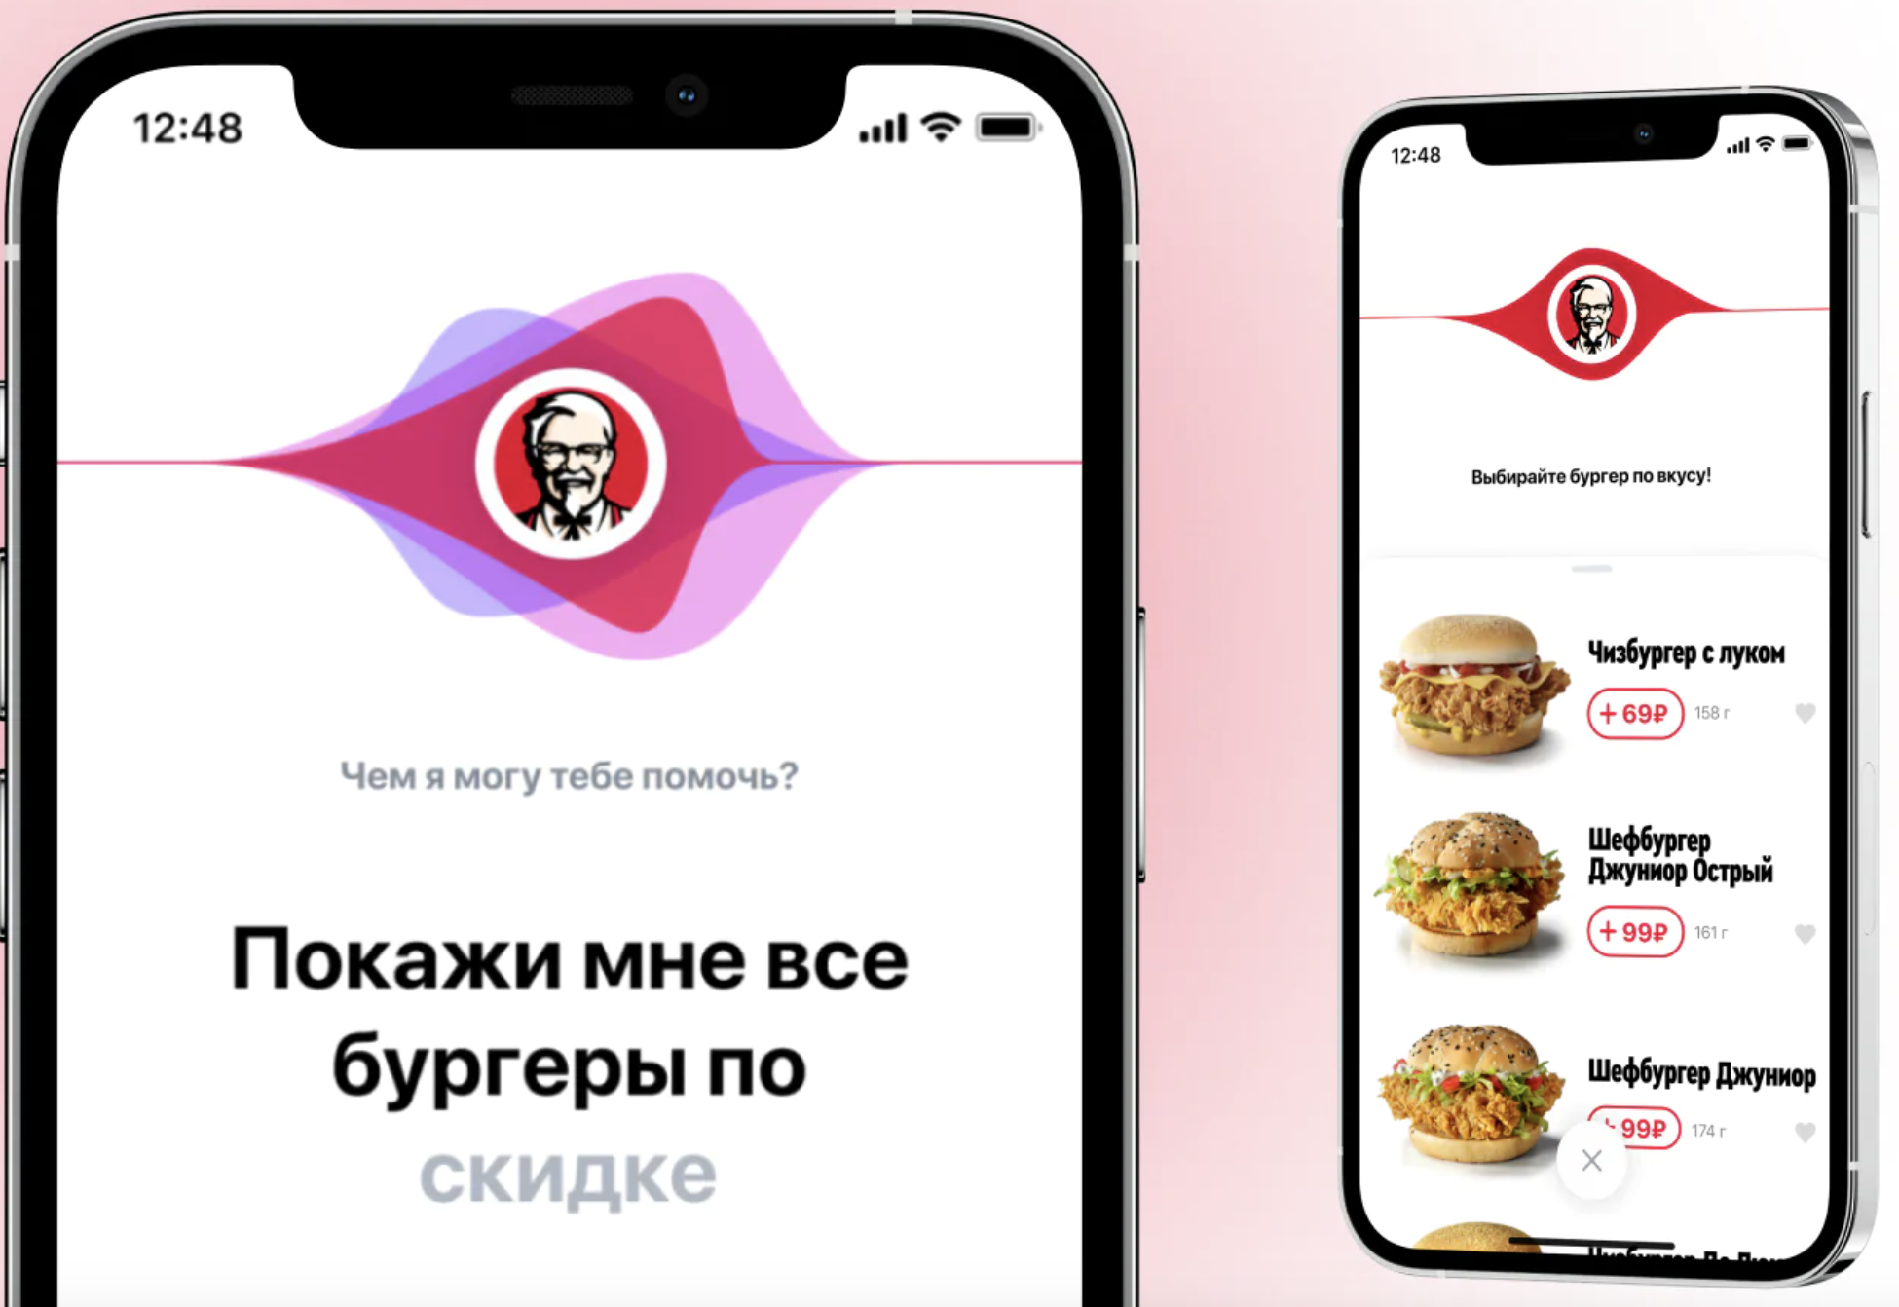

С технической точки зрения здесь не нужен сложный искусственный интеллект типа Алисы — достаточно, чтобы Сандерс успешно закрывал все юзкейсы с заказом еды и умел поддержать small talk.

Заключение

Аналитика является важным инструментом на всех стадиях разработки мобильных приложений. Она позволяет разработчикам лучше понять своих пользователей, улучшать приложения и принимать более обоснованные решения.

Исследование рынка мобильных приложений имеет важное значение для любого успешного проекта разработки мобильных приложений. Благодаря комплексному анализу можно получить ценные данные, которые помогут принимать решения и гарантировать, что приложение соответствует потребностям и предпочтениям потребителей. Аналитика помогает успешно провести эффективное исследование рынка для своего проекта мобильного приложения. Обладая правильными идеями и информацией, залог к разработке успешного продукта или услуги, который будет соответствовать ожиданиям клиентов, оставаясь при этом впереди конкурентов.

Каким же видится рынок в будущем благодаря аналитики потребностей пользователей?

Чтобы конкурировать в 2025, бренды будут трансформироваться в нишевые экосистемы с уклоном в развлечения, образование, здоровый образ жизни и персонализацию.

Распространение AR-гарнитур и 5G сделают возможным новый интернет реальности, объединяющий технологии AI, VR, MR и AR в едином опыте — «extended reality». Голосовые интерфейсы станут привычными. Технологические изменения коснутся не только цифровой сферы: нас ждут рестораны без кассиров, доставка дронами и популяризация формата «dark kitchen».

Маркетплейсы эволюционируют в супераппы (согласно исследованиям 74% опрошенных потребителей предпочли единую платформу, которая бы закрывала все их потребности): одно приложение - для разных задач.

У бизнеса будет два выхода: встраиваться в маркетплейсы и терять идентичность бренда, либо обосабливаться и самим становиться подобием лайфстайл-экосистемы. «Лайфстайл-экосистема» — это система услуг и продуктов бренда, которая транслирует ценности, интересы и стремления определенной культурной группы и способствует определению её образа жизни.

Бизнес может предлагать клиентам не просто заказ еды, но развлечения, образование, помогать вести здоровый образ жизни. Брендам уровня KFC это под силу.

# **Список используемой литературы**

* *Статья: Автор. "Заголовок статьи." Название журнала Том, номер (Год): страницы.*
* *Статья:*Аналитика данных: основы, инструменты и советы, 29 февраля 2024*,* [*https://crmgroup.ru/glossary/analytika-dannych/*](https://crmgroup.ru/glossary/analytika-dannych/)
* Статья:Влад Кармаков. "Какова роль аналитика и его задачи при разработке мобильных приложений?" ,[01.06.2021](https://vc.ru/dev/251544-kakova-rol-analitika-i-ego-zadachi-pri-razrabotke-mobilnyh-prilozhenii),[*https://vc.ru/dev/251544-kakova-rol-analitika-i-ego-zadachi-pri-razrabotke-mobilnyh-prilozhenii*](https://vc.ru/dev/251544-kakova-rol-analitika-i-ego-zadachi-pri-razrabotke-mobilnyh-prilozhenii)
* Статья:Adjust, Content team. *Ключевые KPI мобильных приложений для любой вертикали* ,10[.03.202](https://vc.ru/dev/251544-kakova-rol-analitika-i-ego-zadachi-pri-razrabotke-mobilnyh-prilozhenii)2,[*https://www.adjust.com/ru/blog/the-must-know-mobile-app-kpis/*](https://www.adjust.com/ru/blog/the-must-know-mobile-app-kpis/)
* Статья:Нина Опалько. Аналитика мобильных приложений: обзор инструментов и метрик ,15 декабря 2023,[*https://www.calltouch.ru/blog/analitika-mobilnyh-prilozhenij/*](https://www.calltouch.ru/blog/analitika-mobilnyh-prilozhenij/)
* Статья:Редакция. Как определить цели создания мобильных приложений и эффективно достичь их, 2023,[*https://ya.zerocoder.ru/pgt-kak-opredelit-celi-sozdaniya-mobilnogo-prilozheniya-i-effektivno-ih-dostich/*](https://ya.zerocoder.ru/pgt-kak-opredelit-celi-sozdaniya-mobilnogo-prilozheniya-i-effektivno-ih-dostich/)
* Статья:ТЗ на разработку мобильного приложения: Что это и какую информацию содержит,[*https://q-digital.org/news/tz-na-razrabotku-mobilnogo-prilozheniya/#:~:text=%D0%A7%D1%82%D0%BE%20%D1%82%D0%B0%D0%BA%D0%BE%D0%B5%20%D1%82%D0%B5%D1%85%D0%BD%D0%B8%D1%87%D0%B5%D1%81%D0%BA%D0%BE%D0%B5%20%D0%B7%D0%B0%D0%B4%D0%B0%D0%BD%D0%B8%D0%B5%20%D0%BD%D0%B0,%2C%20%D0%BF%D1%80%D0%BE%D0%B8%D0%B7%D0%B2%D0%BE%D0%B4%D0%B8%D1%82%D0%B5%D0%BB%D1%8C%D0%BD%D0%BE%D1%81%D1%82%D0%B8%2C%20%D1%81%D1%80%D0%BE%D0%BA%D0%B0%D1%85%20%D1%80%D0%B5%D0%B0%D0%BB%D0%B8%D0%B7%D0%B0%D1%86%D0%B8%D0%B8%20%D0%BF%D1%80%D0%BE%D0%B3%D1%80%D0%B0%D0%BC%D0%BC%D1%8B*](https://q-digital.org/news/tz-na-razrabotku-mobilnogo-prilozheniya/#:~:text=%D0%A7%D1%82%D0%BE%20%D1%82%D0%B0%D0%BA%D0%BE%D0%B5%20%D1%82%D0%B5%D1%85%D0%BD%D0%B8%D1%87%D0%B5%D1%81%D0%BA%D0%BE%D0%B5%20%D0%B7%D0%B0%D0%B4%D0%B0%D0%BD%D0%B8%D0%B5%20%D0%BD%D0%B0,%2C%20%D0%BF%D1%80%D0%BE%D0%B8%D0%B7%D0%B2%D0%BE%D0%B4%D0%B8%D1%82%D0%B5%D0%BB%D1%8C%D0%BD%D0%BE%D1%81%D1%82%D0%B8%2C%20%D1%81%D1%80%D0%BE%D0%BA%D0%B0%D1%85%20%D1%80%D0%B5%D0%B0%D0%BB%D0%B8%D0%B7%D0%B0%D1%86%D0%B8%D0%B8%20%D0%BF%D1%80%D0%BE%D0%B3%D1%80%D0%B0%D0%BC%D0%BC%D1%8B)*.*
* Статья:mobile up. Как прототипирование мобильных приложений экономит бюджет и нервы заказчика, <https://mobileup.ru/blog/prototipirovanie-mobilnyh-prilozheniy>
* Статья:mobile up.Как проектирование мобильных приложений помогает прийти от идеи к концепции, <https://mobileup.ru/blog/proektirovanie-mobilnyh-prilozheniy>
* Статья:Какие языки программирования используются в мобильной разработке? ,20.01.2024, <https://coddyschool.com/blog/what-programming-languages-are-used-in-mobile-development/>
* Статья:.Этапы разработки мобильного приложения, 26 июля 2024, <https://atwinta.ru/material/blog/jetapy-razrabotki-mobilnogo-prilozhenija/>
* *Статья:Фадеева Александра. ”Процесс тестирования мобильных приложений”,* [*https://gbcdn.mrgcdn.ru/uploads/asset/5688055/attachment/0285b6a40a0dfcea43a78cffeb090bab.pdf*](https://gbcdn.mrgcdn.ru/uploads/asset/5688055/attachment/0285b6a40a0dfcea43a78cffeb090bab.pdf)
* *Статья:Елизавета Черная. ”*Этапы разработки мобильного приложения: поддержка и развитие*”, 18.09.2020,* [*https://vc.ru/dev/156974-etapy-razrabotki-mobilnogo-prilozheniya-podderzhka-i-razvitie*](https://vc.ru/dev/156974-etapy-razrabotki-mobilnogo-prilozheniya-podderzhka-i-razvitie)
* *Статья:Елизавета Черная. ”*Этапы создания мобильного приложения: тестирование, стабилизация и публикация в сторах*”, 05.09.2020,* [*https://vc.ru/dev/147632-etapy-sozdaniya-mobilnogo-prilozheniya-testirovanie-stabilizaciya-i-publikaciya-v-storah*](https://vc.ru/dev/147632-etapy-sozdaniya-mobilnogo-prilozheniya-testirovanie-stabilizaciya-i-publikaciya-v-storah)
* *Статья:Денис Тимоненков. ”*Роль аналитики в разработке мобильных приложений*”, 14.02.2019,* [*https://www.sixhands.co/blog/the-role-of-analytics-in-mobile-app-development#:~:text=%D0%90%D0%BD%D0%B0%D0%BB%D0%B8%D1%82%D0%B8%D0%BA%D0%B0%20%D0%BF%D1%80%D0%B5%D0%B4%D0%BE%D1%81%D1%82%D0%B0%D0%B2%D0%BB%D1%8F%D0%B5%D1%82%20%D1%80%D0%B0%D0%B7%D1%80%D0%B0%D0%B1%D0%BE%D1%82%D1%87%D0%B8%D0%BA%D0%B0%D0%BC%20%D0%B2%D0%BE%D0%B7%D0%BC%D0%BE%D0%B6%D0%BD%D0%BE%D1%81%D1%82%D1%8C%20%D0%BE%D1%82%D1%81%D0%BB%D0%B5%D0%B6%D0%B8%D0%B2%D0%B0%D1%82%D1%8C,%D0%BE%D1%88%D0%B8%D0%B1%D0%BA%D0%B8%20%D0%B8%D0%BB%D0%B8%20%D0%BF%D1%80%D0%BE%D0%B1%D0%BB%D0%B5%D0%BC%D1%8B%20%D1%81%20%D0%BF%D1%80%D0%BE%D0%B8%D0%B7%D0%B2%D0%BE%D0%B4%D0%B8%D1%82%D0%B5%D0%BB%D1%8C%D0%BD%D0%BE%D1%81%D1%82%D1%8C%D1%8E*](https://www.sixhands.co/blog/the-role-of-analytics-in-mobile-app-development#:~:text=%D0%90%D0%BD%D0%B0%D0%BB%D0%B8%D1%82%D0%B8%D0%BA%D0%B0%20%D0%BF%D1%80%D0%B5%D0%B4%D0%BE%D1%81%D1%82%D0%B0%D0%B2%D0%BB%D1%8F%D0%B5%D1%82%20%D1%80%D0%B0%D0%B7%D1%80%D0%B0%D0%B1%D0%BE%D1%82%D1%87%D0%B8%D0%BA%D0%B0%D0%BC%20%D0%B2%D0%BE%D0%B7%D0%BC%D0%BE%D0%B6%D0%BD%D0%BE%D1%81%D1%82%D1%8C%20%D0%BE%D1%82%D1%81%D0%BB%D0%B5%D0%B6%D0%B8%D0%B2%D0%B0%D1%82%D1%8C,%D0%BE%D1%88%D0%B8%D0%B1%D0%BA%D0%B8%20%D0%B8%D0%BB%D0%B8%20%D0%BF%D1%80%D0%BE%D0%B1%D0%BB%D0%B5%D0%BC%D1%8B%20%D1%81%20%D0%BF%D1%80%D0%BE%D0%B8%D0%B7%D0%B2%D0%BE%D0%B4%D0%B8%D1%82%D0%B5%D0%BB%D1%8C%D0%BD%D0%BE%D1%81%D1%82%D1%8C%D1%8E)*.*
* *Статья:”Приложение будущего для KFC”,* [*https://surf.ru/cases/prilozhenie-budushhego-dlya-kfc/*](https://surf.ru/cases/prilozhenie-budushhego-dlya-kfc/)
* *Статья:Яна Акимова. ”Тренды Фудтеха 2018–2025”, 2018, https://surf.ru/kfc/*